UDC – CENTRO UNIVERSITÁRIO DINÂMICA DAS CATARATAS.
Professor: Carlos Massami Kaneko
1º Trabalho Prático: Documento de Visão
Aluno: Christian Rafael de Campos.
Conteúdo
1. OBJETIVO 3
2. ESCOPO 3
3. PERFIL DO SISTEMA ATUAL 3
4. GESTORES 9
5. POSICIONAMENTO 9
5.1. Oportunidade de Negócios 9
5.2. Descrição do problema 9
5.3. Descrições dos Envolvidos e Usuários 10
5.4. Ambiente do usuário 11
6. ALTERNATIVA E CONCORRÊNCIAS 11
7. VISÃO GERAL DO PRODUTO 11
7.1 Perspectivas do Produto 11
7.2 Funcionalidades do Produto 11
8. INTERLIGAÇÃO COM OUTROS SISTEMAS 12
9. RESTRIÇÕES 12
9.1 O sistema não possui restrições até o momento. 12
10. DOCUMENTAÇÃO 13
10.1 Requisitos Funcionais 13
10.2 Tabelas de exceções 13
11. CASOS DE USO: 14
11.1 Casos de uso manter País 14
FLUXO BÁSICO 14
fluxo alternativo 15
adicionar país 15
alterar país 15
excluir país 16
fluxo de exceção 16
11.2 Casos de uso manter Estado. 19
FLUXO BÁSICO 19
fluxo alternativo 20
adicionar ESTADO 20
alterar ESTADO 20
excluir ESTADO 21
fluxo de exceção 21
11.3 Casos de uso manter Cidade. 24
FLUXO BÁSICO 24
fluxo alternativo 25
adicionar CIDADE 25
alterar CIDADE 25
excluir CIDADE 26
fluxo de exceção 26
11.4 Casos de uso manter Fornecedor. 29
11.5 Casos de uso manter Fabricante. 35
11.6 Casos de uso manter Cliente. 40
11.7 Casos de uso manter Veículo. 46
11.8 Casos de uso manter Marca. 52
11.9 Casos de uso manter Modelo. 57
11.10 Casos de uso manter Usuário. 62
11.11 Casos de uso manter Vendedor / Funcionário. 68
11.12 Casos de uso manter Entrada / Compra. 74
1.1 alterar Compra 76
1.2 Cancelar umacompra 76
1.3 fluxo de exeção 76
11.13 Casos de uso manter Ordem de Serviço. 78
11.14 Casos de uso manter Produto. 84
12. Diagrama de Classe ER – Elétrica Tibagi: 91

Documento de Visão

1. OBJETIVO

O propósito deste documento é expor as características do atual sistema utilizado pela empresa, e as necessidades que não são satisfeitas pelo mesmo. Nesse documento também vamos expor as características e funcionalidades do sistema proposto, casos de uso do sistema proposto e Regras de Negócio.
A empresa é uma elétrica de automóveis, faz venda de serviços e de peças. A empresa possui um estoque de peças e vários funcionários e o proprietário trabalha junto na empresa.

Processos que a empresa realiza no dia a dia:

Compra de Mercadorias: A empresa compra mercadorias de diversos fornecedores diferentes, as formas de pagamento é a vista e a prazo.

Venda de Mercadorias: A empresa vende peças e serviços e as formas de pagamento é a vista, cartão de crédito, débito e a prazo.
Quando o pagamento é a prazo, ou seja na notinha, o controle é feito de forma manual, pois o sistema atual utilizado pela empresa não possui um controle de contas a receber. Dessa forma a secretaria responsável pelo setor administrativo possui um fichário onde a mesma arquiva todas as notas que são a prazo e todos os dias faz um conferencia manual nota a nota para verificar se possui alguma nota vencida.
Quando o serviço é pago no cartão de crédito, debito ou dinheiro a empresa trata isso como uma venda à vista, e já baixa essa nota no sistema que não possui um caixa para contabilizar a movimentação diária. Fazendo com que todo o controle de movimentação financeira diária seja feito de forma manual no papel.

Pagamento de funcionário: A empresa possui 4 funcionários que realizam serviços nos veículos e desses 4 funcionários apenas 2 são fichados com salário fixo + comissão sobre mão de obra e os outros 2 são remunerados apenas com comissão sobre mão de obra.
Para contabilizar a comissão dos funcionários é feito o seguinte processo: A secretaria contabiliza todas as notas de serviços efetuados dentro do período de um mês e divide por 4.

2. ESCOPO

Esse sistema permitirá o cadastro de clientes, controle de estoque e controle do caixa financeiro da empresa.

3. PERFIL DO SISTEMA ATUAL

O sistema atual não atende a demanda da empresa, pois no momento o mesmo só é utilizado para manter o cadastro de clientes, sendo que não controla estoque, contas a receber e a pagar.
O sistema atual é utilizado para manter o cadastro de clientes, e para preencher documentos, quando o usuário tenta abrir uma ordem de serviço e inserir os devidos produtos e serviços o sistema apresenta alguns erros além de possuir falta de recursos para abrir a ordem de serviço com todos os requisitos.
Devido aos erros que o sistema emite, o usuário não consegue manter um controle financeiro, não consegue controlar as notas a prazo, pois o sistema não emite nenhum aviso ou relatório das notas vencidas.
Abaixo as telas do sistema atual:

TELA DE ORÇAMENTOS

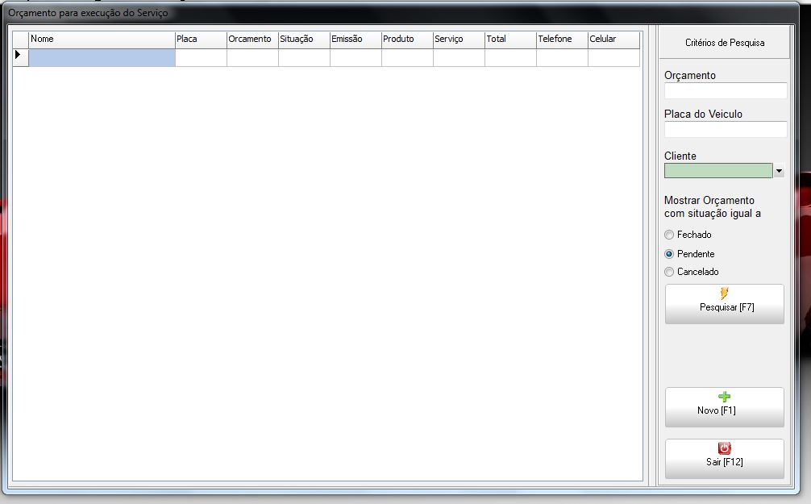

Nessa tela é possível pesquisar um veículo e um cliente para montar um orçamento.

Tela de consultas de ordens de serviços

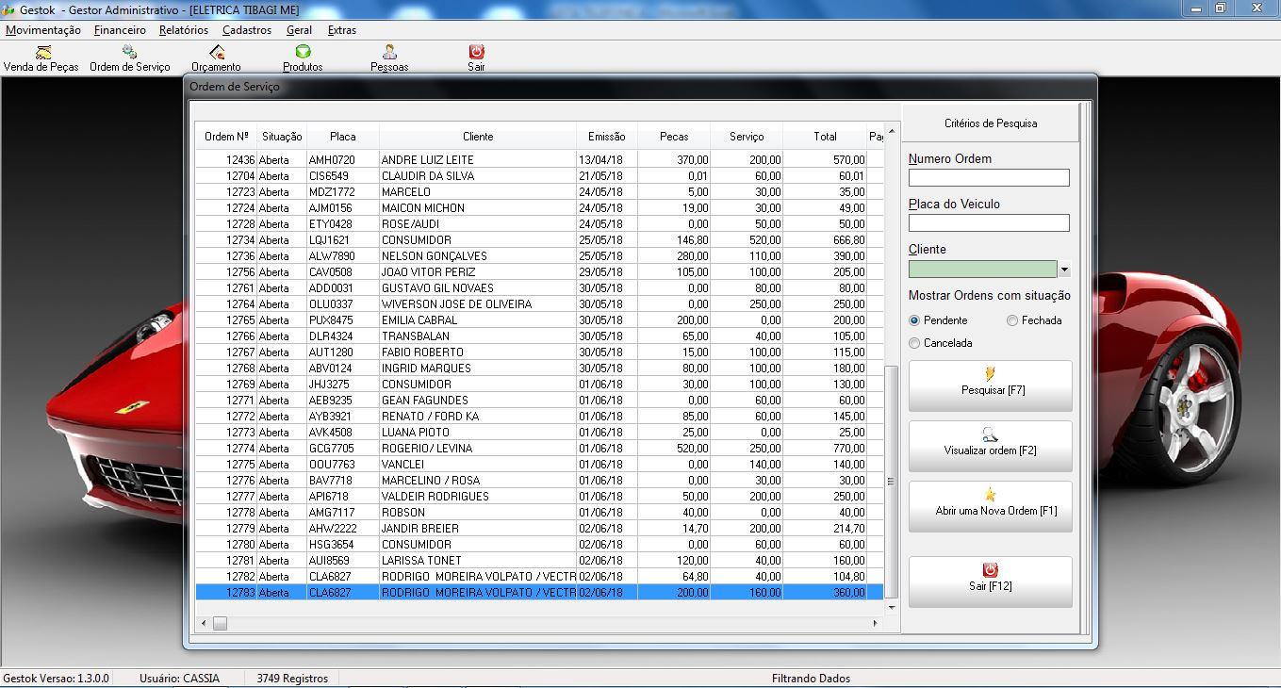

Nessa tela é possível localizar uma ordem de serviço pelo número da ordem, pela placa do veículo, pelo nome do cliente, por ordem de serviço aberta, cancelada ou fechada.
Nessa tela é possível além de localizar uma ordem de serviço já aberta ou fechada, abrir uma nova ordem também.

Tela de Abertura de ordem de serviço
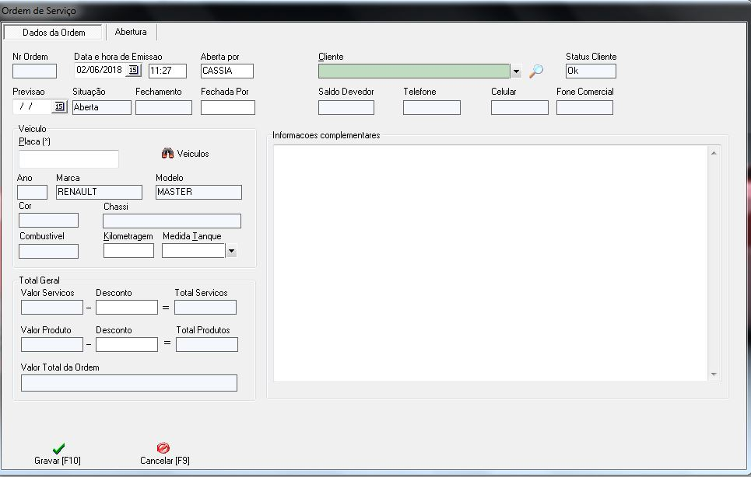
Nessa tela é possível a abertura de uma nova ordem de serviço, o usuário precisa informar uma placa de veículo já cadastrada no sistema e um cliente já cadastrado também.

Tela de ordem de serviço – peças e serviços
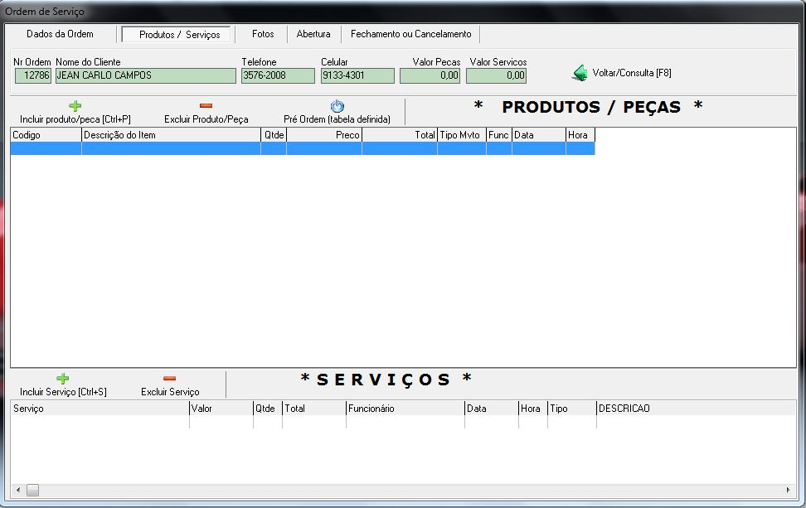

Nessa tela, logo após o usuário abrir uma nova ordem de serviço ele poderá incluir serviços e peças na ordem de serviço.

Tela de cadastro de cliente
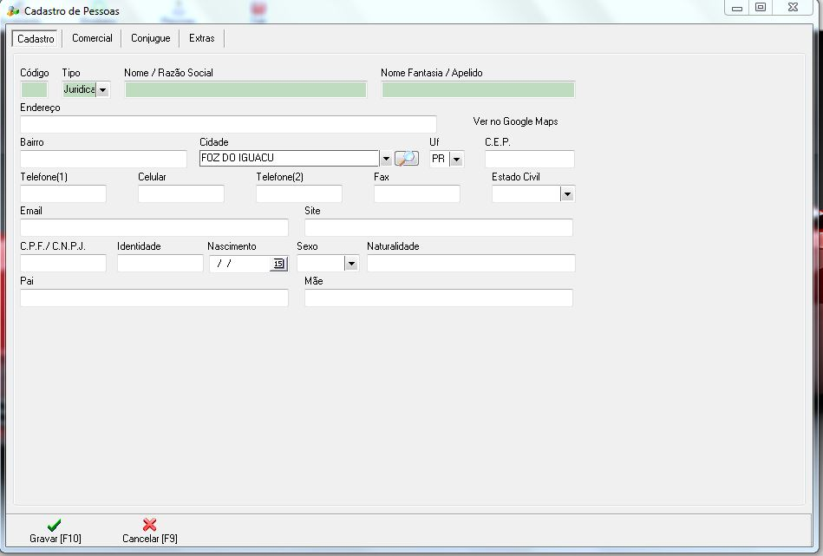

Essa tela é utilizada para efetuar o cadastro de cliente.

Tela de cadastro de produto

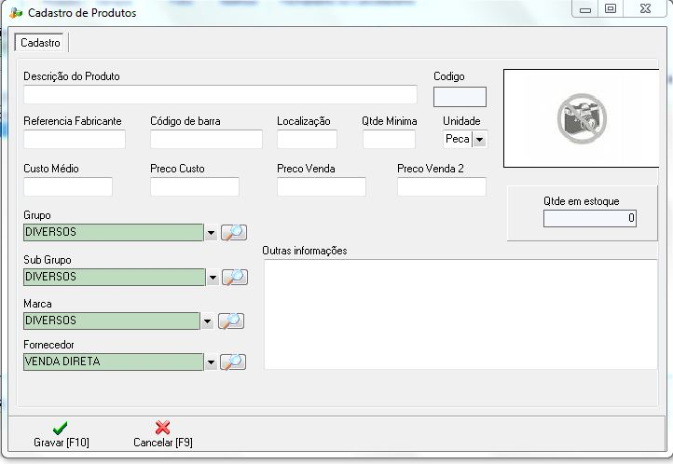

Nessa tela é possível cadastrar produtos, porem a funcionaria não sabia como chegar nessa tela, pois a empresa não efetua o cadastro de produtos e não controlam estoque.

Tela de Compras/Entrada de mercadorias
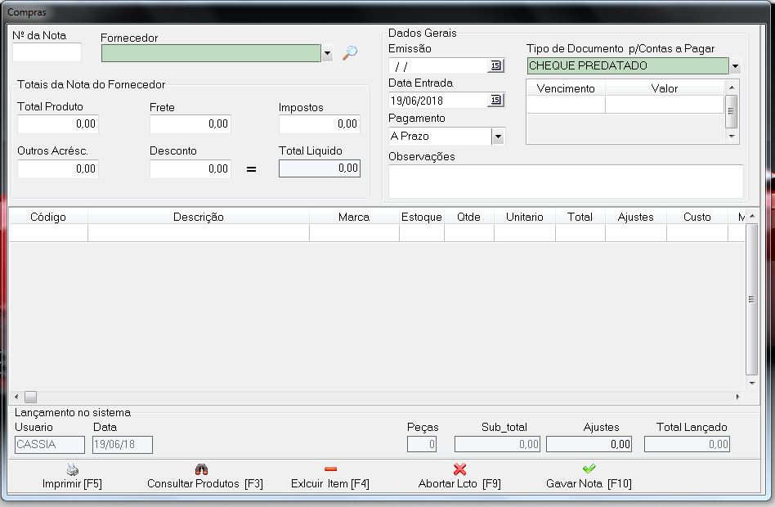

Pelo que mostra a imagem acima, essa tela deve permitir fazer entradas de mercadorias no sistema, porem a empresa não utiliza esse processo pois segundo eles desde quando adquiriram esse sistema nunca receberam um treinamento sobre os recursos que o sistema possui.

Tela de cadastro de fornecedor
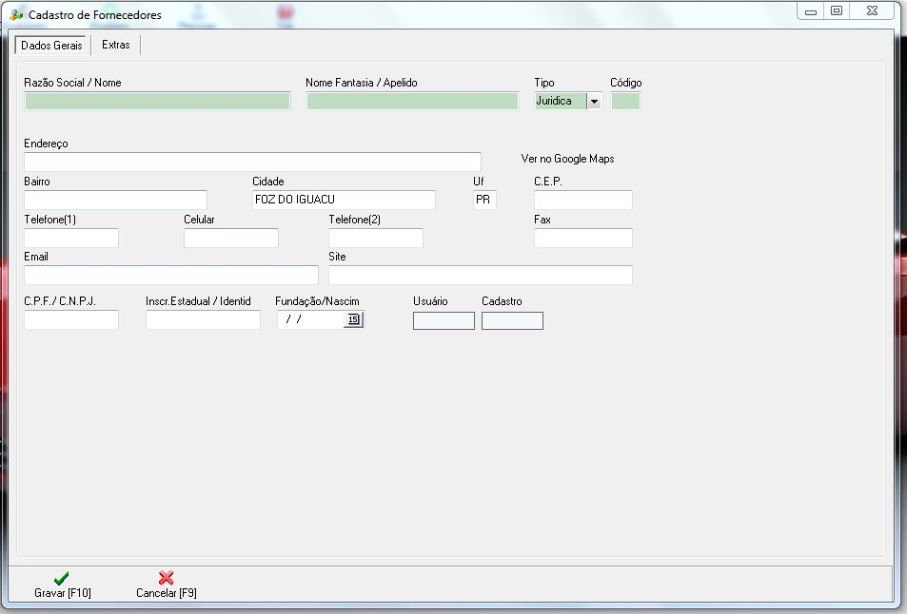

Seguindo o que a imagem acima mostra essa tela deve permitir o cadastro de fornecedor, porém a empresa também não utiliza esse recurso.

4. GESTORES
Representante:
Qualificação:
Responsabilidades:

Critérios de sucesso:

5. POSICIONAMENTO

5.1. Oportunidade de Negócios

O projeto será desenvolvido em uma elétrica de automóveis, que possui o nome fantasia ELÉTRICA TIBAGI, localizada no município de Foz do Iguaçu – PR.

O sistema servira como um apoio no gerenciamento dos processos na empresa, como:

- Controle de estoque;
- Cadastro de Clientes;
- Contas a pagar;
- Contas a receber;
- Ordens de serviços;

Fazendo com que a empresa consiga manter um controle adequado de estoque através das entradas de mercadorias feitas no sistema, controle os serviços feitos na elétrica e identifique quem efetuou esse serviço, quais peças foram utilizadas e até mesmo quanto tempo levou para ser efetuado esse serviço. Ainda falando sobre ordem de serviço com esse sistema será possível a empresa identificar as O.S que geraram retrabalho, podendo assim analisa-las e buscar possíveis correções. Com a integração de todas essas funcionalidades do sistema será possível também gerenciar o financeiro da empresa mantendo o controle de notas em aberto, cadastro de clientes aptos a comprar a prazo e notas de fornecedores em aberto. Sem contar que também será possível ter o controle dos produtos mais comprados e até mesmos dos mais vendidos e de quem foi comprado e quando foi comprado.
Integrando todos esses módulos no sistema, teremos uma concentração de informação e uma busca unificada das informações trazendo mais unicidade e confiança nas informações obtidas.

5.2. Descrição do problema
O PROBLEMA | 1º Não possuir um controle financeiro.  2º Não controla Estoque.  3º Não possui histórico de serviços e clientes.
Afeta | 1º A saúde financeira da empresa.  2º Gestão de compras, pois não sabem a onde comprar e nem a quanto comprar.
O seu impacto é | Não possuir um histórico do cliente, não controlar as notas a prazo pendentes no sistema, e não controlar o estoque.
Uma solução ideal seria | O desenvolvimento de um software que consiga suprir todas as necessidades relacionadas a cima.

5.3. Descrições dos Envolvidos e Usuários

Esse sistema tem a finalidade de prover integração de todos os departamentos dentro da empresa, o usuário terá que efetuar venda de peças e serviços, tanto como identificar clientes e possíveis orçamentos, consulta de peças em estoque ou até mesmo informar faltas das mesmas utilizando o sistema. Com isso possibilitara um maior gerenciamento da empresa, identificando possíveis deficiências em estoque, ou possíveis sobras também e auxiliara o proprietário nas tomadas de futuras decisões da empresa.

Nome | Representa | Papel
Cássia (Secretaria) | Usuário que ficara responsável por  Operar o sistema de forma administrativa. | Cadastrar clientes, abrir ordens de serviços e orçamentos.  Ficara responsável também por supervisionar se todos os veículos dentro da elétrica possuem ordem de serviço aberta.
SANDRO (tec. Eletricista)  PEDRO (tec. Eletricista)  VITOR (tec. Eletricista)  ÉLIO (tec. Eletricista) | Usuários que ficarão responsáveis por operar o sistema de forma operacional. | Selecionar o carro, ordem de serviço e informar nos devidos campos o diagnostico do problema e possíveis peças que serão utilizadas ou foram utilizadas no serviço.
Wagner (Proprietário) | Usuário que ficara responsável por relatórios gerenciais, operar o sistema de forma gerencial. | Fiscalizar se todas as ordens de serviços estão sendo abertas e finalizadas de forma correta, ficara responsável também por relatórios gerenciais, relatórios de falta de peças e possíveis compras que precisarão ser efetuadas.

5.4. Ambiente do usuário

Cada Funcionário possui uma função dentro da empresa. A secretaria que faz o serviço administrativo ficara encarregada pelo cadastro de clientes, abertura de O.S e de fechar as O.S e cobrar os serviços. Então nesse caso ela recebera as devidas permissões no sistema para executar todas essas tarefas.
Os proprietários da empresa também terão acesso ao sistema com permissão “ADM TOTAL” e terão acesso a todas as funções do sistema. Já os demais funcionários da empresa que são os eletricistas de carro, terão acesso ao sistema na parte operacional, poderão fazer orçamentos e incluir peças e serviços nas O.S que já foram abertas pela secretaria.
A empresa Terá dois computadores na parte administrativa e dois terminais no saguão onde é realizado os concertos dos veículos.

6. ALTERNATIVA E CONCORRÊNCIAS

Existem diversos sistemas que trabalham com esse modelo de Ordem de serviço, venda de peças e serviços. Porem o proprietário da empresa alegou que nenhum atendeu a demanda da forma como deveria ser.

7. VISÃO GERAL DO PRODUTO

7.1 Perspectivas do Produto
O produto, inicialmente, tem como meta integrar todos os departamentos da empresa que hoje em dia funcionam de forma individual sofrendo vários transtornos quando a comunicação não flui de forma adequada.
Esse sistema tem como objetivo informatizar os processos da empresa que hoje são feitos de forma manual e com muita margem a erros. O sistema traz como proposta um controle mais adequado sobre os processos executados diariamente na empresa como controle de estoque, controle sobre ordens de serviço, controle de clientes, controle do financeiro.

7.2 Funcionalidades do Produto
O Sistema interligara todos os processos dentro da empresa, suprindo suas necessidades.
1º Cadastro de clientes: o sistema permitirá o usuário Consultar, Cadastrar e alterar clientes.
Mantendo dessa forma um histórico de movimentação desses clientes, tornando de forma profissional o relacionamento com cada cliente.
2º Controle de estoque: o sistema permitirá o usuário fazer entrada e saída do estoque utilizando as compras e vendas no sistema, permitindo assim um controle mais profissional e correto do estoque.
3º Controle de contas a pagar: o sistema permitirá ao usuário fazer o controle dos boletos de contas a pagar, ou seja, lançamentos das compras efetuadas, emitindo avisos e relatórios de boletos vencidos e boletos a vencer.
4º Controle de contas a receber: o sistema permitirá ao usuário fazer o controle das notinhas de clientes pendentes no sistema, emitindo avisos e relatórios de notas vencidas e notas prestes a vencer.
5º Controle de ordens de serviços: o sistema permitirá um controle de ordens de serviços onde o usuário poderá abrir, consultar e alterar ordens de serviços. Mantendo um controle dos serviços que foram concluídos, cancelados ou que estão abertos.
6º Cadastro de Veículos: o sistema permitirá o usuário cadastrar os veículos que efetuarem serviços na elétrica, mantendo um histórico de reparos e peças de cada veículo que passou pela elétrica.
7º Cadastro de Usuários: o sistema permitira o cadastro de Usuários, cada usuário terá sua própria senha e seu nível de permissão. O sistema permitira a consulta, alteração e inativação de usuários.
8º Cadastro de Vendedores: o sistema permitira o cadastro de Vendedores, permitira colocar o percentual de comissão de cada vendedor, alem de permitir a consulta de vendedores cadastrados, alteração de dados dos vendedores e a inativação dos mesmos.
9º Cadastro de Fornecedores: o sistema permitira o cadastro de fornecedores, consulta de fornecedores, alteração e inativação dos mesmos.
10º Cadastro de Fabricantes: o sistema permitira o cadastro de fabricantes, alteração e exclusão dos mesmos, se caso ele não estiver contido em outra tabela.
11º Cadastro de País: o sistema permitira o cadastro, alteração e exclusão de um País, caso ele não esteja contido em outra tabela.
12º Cadastro de Estado: o sistema permitira o cadastro, alteração e excluir um estado se ele não estiver contido em outra tabela.
13º Cadastro de Cidade: o sistema permitira o cadastro, alteração e exclusão de uma cidade se ela não estiver contida em outra tabela.
14º Cadastro de Marca: o sistema permita o cadastro de uma marca, alteração e exclusão da mesma se ela não estiver contida em outra tabela.
15º Cadastro de Modelo: o sistema permitira o cadastro de modelo de veículos, alteração e exclusão do mesmo caso não esteja contido em outra tabela.

8. INTERLIGAÇÃO COM OUTROS SISTEMAS

No momento em questão, não há interligações com outros sistemas, o que não impede de haver tal relação no futuro.

9. RESTRIÇÕES

9.1 O sistema não possui restrições até o momento.

10. DOCUMENTAÇÃO

10.1 Requisitos Funcionais

RF1 Realizar registro de clientes.
RF2 Realizar registro de fornecedores.
RF3 Realizar registro de funcionários.
RF4 O Sistema deve permitir importar dados na nota fiscal atualizando o estoque.
RF5 O usuário deverá realizar lançamentos em contas a pagar.
RF6 O usuário deverá realizar lançamentos em contas a receber.
RF7 O sistema deve permitir o usuário efetuar saídas produtos em estoque.
RF8 O usuário poderá efetuar entrada produtos no estoque.
RF9 O sistema deve calcular o total de um produto de uma venda.
RF10 Permitir categorizar os produtos e classificá-los.
RF11 O sistema deve permitir relatório de contas a pagar.
RF12 O administrador poderá controlar contas a pagar e contas receber.
RF13 O sistema deve permitir o usuário fazer pedido de venda orçamento.
RF14 O sistema deve permitir o usuário a registrar prazo de pagamento.
RF15 O sistema deve controlar nível de acesso de usuário.
RF 16 O sistema deve calcular a comissão do vendedor após efetuar uma venda de serviços ou peças.
RF17 O sistema deve permitir o cadastro de veículos.
RF18 O sistema deve permitir o cadastro de Países.
RF19 O sistema deve permitir o cadastro de Estados.
RF20 O sistema deve permitir o cadastro de Cidades.
RF21 O sistema deve permitir abertura, cancelamento e alteração de ordens de serviço.

10.2 Tabelas de exceções

- ER01: Nome já Cadastrado no banco de dados;
- ER02: CPF já Cadastrado no banco de dados;
- ER03: Este Campo é Obrigatório;
- ER04: Campo não pode conter mais que três Caracteres;
- ER05: Não foi possível excluir o registro pois o mesmo está sendo utilizado em outra tabela;
- ER06: Placa já cadastrada no banco de dados.
- ER07: Numero de Nota Fiscal e fornecedor já processada anteriormente.
- ER08: Código de barras já esta sendo utilizado em outro produto.

11. CASOS DE USO:
A seguir serão apresentados os Casos de Uso do sistema, que demonstra as atividades que o usuário pode realizar com as respectivas ações do sistema.

11.1 Casos de uso manter País

Atores: Secretaria;
Propósito: Cadastro de País;
Pré-condição: Nenhuma;
Descrição: O usuário pode consultar, cadastrar, editar e excluir um País no sistema.

FLUXO DE EVENTOS

FLUXO BÁSICO
Este caso de uso inicia-se quando o usuário desejar cadastrar um país no sistema.
O sistema trará uma tela de consulta de Países com todos os países cadastrados, e na parte inferior da tela os botões de adicionar novo, alterar, excluir e sair.
Os dados apresentados de cada País são:
E1 código;
E2 nome do país;
E3 DDI;
E4 Sigla.
O usuário pode clicar em “Novo” e adicionar um novo país, ou selecionar um dos países mostrados na tela e clicar no botão “Alterar”, para alterar os dados do País selecionado, ou “Excluir” para excluir o País selecionado.

fluxo alternativo

adicionar país
O usuário clica no botão “Novo” e é aberta uma tela de cadastro de País.
A tela de cadastro de País possui os seguintes campos para serem informados: nome do país, DDI e sigla.
O usuário preenche os dados e confirma a inclusão ao clicar no botão “Salvar”.
O sistema ira validar os dados que são obrigatórios:
E2 nome do país;
E3 DDI;
E4 Sigla.
O sistema retornará a seguinte mensagem "País salvo com sucesso!".
Após a Inclusão do País o sistema retorna a tela de consulta, mostrando todos os países cadastrados.

alterar país
O sistema mostra os dados do país selecionado.
O sistema disponibiliza os seguintes dados para alteração:
E2 nome do país ER03;
E3 DDI ER03;
E4 Sigla ER03.
O usuário altera os dados desejados e confirma a alteração.
O sistema valida os novos dados.
O sistema mostrará a mensagem "País alterado com sucesso!"
O sistema retorna a tela de consulta, mostrando todos os países cadastrados.

excluir país
O sistema mostra os dados do país selecionado.
O sistema solicita a confirmação da exclusão trazendo a seguinte mensagem: “Tem certeza que deseja excluir este registro?” Contendo como opção “Sim” e “Não” caso o usuário selecione “Sim” o sistema retorna a seguinte mensagem “País excluído com sucesso”. Mas se o usuário selecionar “Não” o sistema mantém a mesma tela contendo os dados do País selecionado e aguardando novas alterações.
Após o processo de Exclusão, o sistema retorna a tela de consulta, mostrando todos os países cadastrados.

fluxo de exceção
ER03 - O sistema mostrará a mensagem “Este campo é obrigatório”, caso o usuário não informar um campo obrigatório e confirmar a inclusão ou alteração.
O usuário poderá retornar o campo obrigatório ou clicar no botão sair encerrando o caso de uso.
ER05 - O sistema mostrará a mensagem “Não foi possível excluir o registro, pois o mesmo está sendo utilizado em outra tabela” caso tente excluir um país que esteja contido em outra tabela.
ER01 - O sistema mostrará a mensagem “Nome já cadastrado no banco de dados”, caso o usuário tente cadastra um país que já exista no banco de dados.

Diagrama de Classe e desenho de caso de uso Manter País.

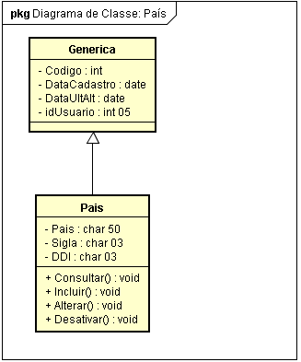
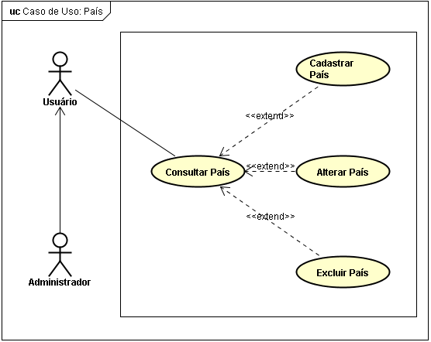

Tela do sistema – Consulta País
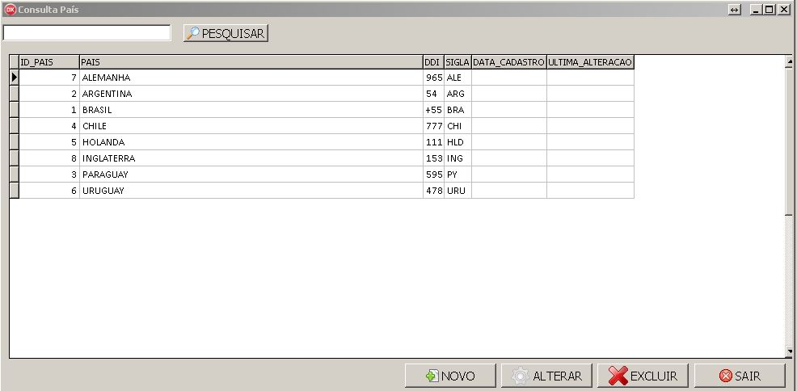

Tela do sistema – Cadastro País 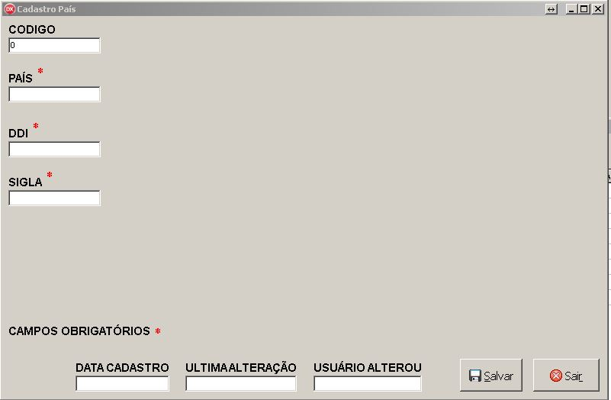

11.2 Casos de uso manter Estado.

Atores: Secretaria;
Propósito: Cadastro de Estado;
Pré-condição: Ter País cadastrado;
Descrição: O usuário pode consultar, cadastrar, editar e excluir um Estado no sistema.

FLUXO DE EVENTOS

FLUXO BÁSICO
Este caso de uso inicia-se quando o usuário desejar cadastrar um estado no sistema.
O sistema trará uma tela de consulta de estados com todos os estados cadastrados, e na parte inferior da tela os botões de adicionar novo, alterar, excluir e sair.
Os dados apresentados de cada estado são:
E1 código;
E2 estado;
E3 UF;
E4 País.
O usuário pode clicar em “Novo” e adicionar um novo estado, ou selecionar um dos estados mostrados na tela e clicar no botão “Alterar”, para alterar os dados do estado selecionado, ou “Excluir” para excluir o estado selecionado.

fluxo alternativo

adicionar ESTADO
O usuário clica no botão “Novo” e é aberta uma tela de cadastro de estado.
A tela de cadastro de estado possui os seguintes campos para serem informados:
E1 código ER03;
E2 estado ER03;
E3 UF ER03;
E4 País ER03.
No campo E4 o usuário pode digitar diretamente o código do País ou clicar no botão buscar País que abrirá a tela de consulta País para ele selecionar um País já cadastrado ou cadastrar o mesmo.
O usuário preenche os dados e confirma a inclusão ao clicar no botão “Salvar”.
O sistema ira validar os dados obrigatórios:
E2 estado;
E3 UF;
E4 País.
O sistema retornará a seguinte mensagem: “Estado salvo com sucesso!".
Após a Inclusão do estado o sistema retorna a tela de consulta, mostrando todos os estados cadastrados.

alterar ESTADO
O sistema mostra os dados do estado selecionado.
O sistema disponibiliza os seguintes dados para alteração:
E2 estado ER03;
E3 UF ER03;
E4 País ER03.
O usuário altera os dados desejados e confirma a alteração.
O sistema valida os novos dados.
O sistema mostrará a mensagem "Estado alterado com sucesso!"
O sistema retorna a tela de consulta, mostrando todos os estados cadastrados.

excluir ESTADO
O sistema mostra os dados do estado selecionado.
O sistema solicita a confirmação da exclusão trazendo a seguinte mensagem: “Tem certeza que deseja excluir este registro?” contendo como opção “Sim” e “Não” caso o usuário selecione “Sim” o sistema retorna a seguinte mensagem “Estado excluído com sucesso”. Mas se o usuário selecionar “Não” o sistema mantém a mesma tela contendo os dados do estado selecionado e aguardando novas alterações.
Após o processo de exclusão, o sistema retorna a tela de consulta, mostrando todos os estados cadastrados.

fluxo de exceção
ER03 - O sistema mostrará a mensagem “Este campo é obrigatório”, caso o usuário não informar um campo obrigatório e confirmar a inclusão ou alteração.
O usuário poderá retornar o campo obrigatório ou clicar no botão sair encerrando o caso de uso.
ER05 - O sistema mostrará a mensagem “Não foi possível excluir o registro, pois o mesmo está sendo utilizado em outra tabela” caso tente excluir um estado que esteja contido em outra tabela.
ER01 - O sistema mostrará a mensagem: “Nome já cadastrado no banco de dados”, caso o usuário tente cadastra um estado que já exista no banco de dados.

Diagrama de Classe e desenho de caso de uso Manter Estado.

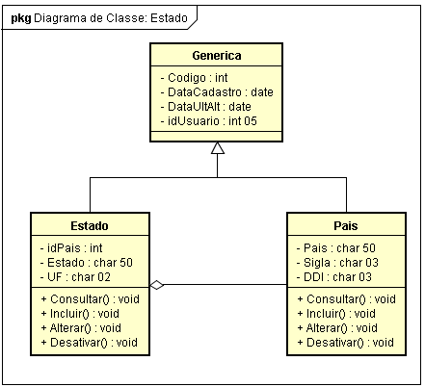
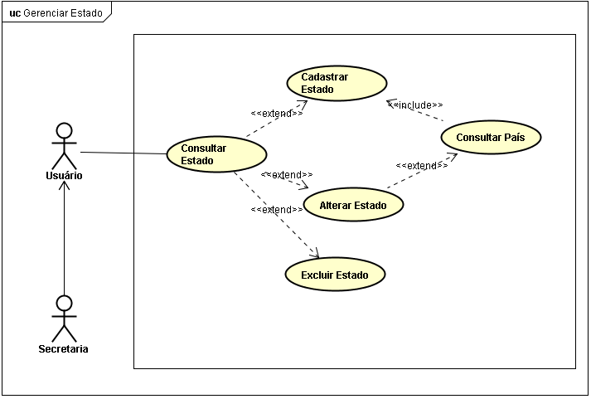

Tela do sistema Consulta Estado
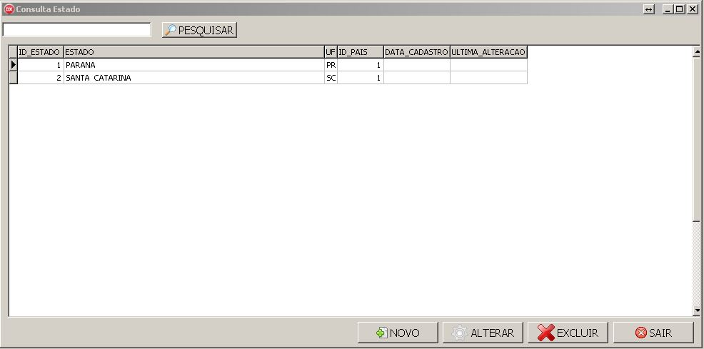

Tela do sistema Cadastro Estado
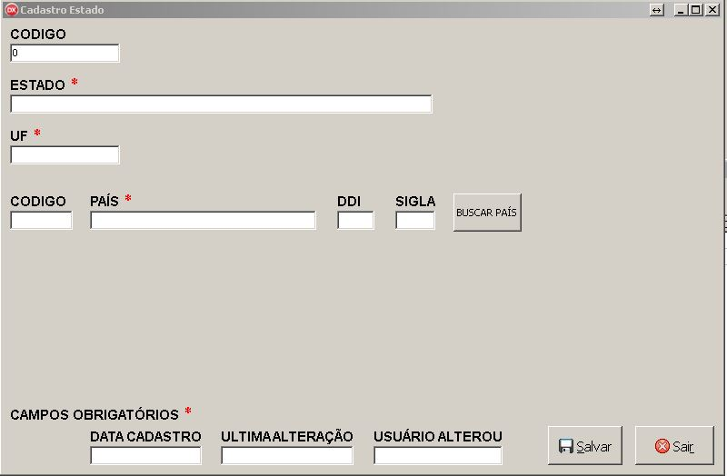

11.3 Casos de uso manter Cidade.

Atores: Secretaria;
Propósito: Cadastro de Cidade;
Pré-condição: Ter Estado cadastrado;
Descrição: O usuário pode consultar, cadastrar, editar e excluir uma Cidade no sistema.

FLUXO DE EVENTOS

FLUXO BÁSICO
Este caso de uso inicia-se quando o usuário desejar cadastrar uma cidade no sistema.
O sistema trará uma tela de consulta de cidades com todas as cidades cadastradas, e na parte inferior da tela os botões de adicionar novo, alterar, excluir e sair.
Os dados apresentados de cada cidade são:
E1 código;
E2 cidade;
E3 DDD;
E4 Estado.
O usuário pode clicar em “Novo” e adicionar uma nova cidade, ou selecionar uma das cidades mostradas na tela e clicar no botão “Alterar”, para alterar os dados da cidade selecionada, ou “Excluir” para excluir a cidade selecionada.

fluxo alternativo

adicionar CIDADE
O usuário clica no botão “Novo” e é aberta uma tela de cadastro de cidade.
A tela de cadastro de cidade possui os seguintes campos para serem informados:
E1 código;
E2 cidade ER03;
E3 DDD ER03;
E4 Estado ER03.
No campo E4 o usuário pode digitar diretamente o código do estado ou clicar no botão buscar estado que abrirá a tela de consulta estado para ele selecionar um estado já cadastrado ou cadastrar o mesmo.
O usuário preenche os dados e confirma a inclusão ao clicar no botão “Salvar”.
O sistema ira validar os dados obrigatórios:
E2 cidade;
E3 DDD;
E4 Estado.
O sistema retornará a seguinte mensagem: “Cidade salvo com sucesso!".
Após a Inclusão da cidade o sistema retorna a tela de consulta, mostrando todas as cidades cadastradas.

alterar CIDADE
O sistema mostra os dados da cidade selecionada.
O sistema disponibiliza os seguintes dados para alteração:
E2 cidade ER03;
E3 DDD ER03;
E4 Estado ER03.
O usuário altera os dados desejados e confirma a alteração.
O sistema valida os novos dados.
O sistema mostrará a mensagem "Cidade alterada com sucesso!!"
O sistema retorna a tela de consulta, mostrando todas as cidades cadastradas.

excluir CIDADE
O sistema mostra os dados da cidade selecionada.
O sistema solicita a confirmação da exclusão trazendo a seguinte mensagem: “Tem certeza que deseja excluir este registro? ” Contendo como opção “Sim” e “Não” caso o usuário selecione “Sim” o sistema retorna a seguinte mensagem “Cidade excluída com sucesso”. Mas se o usuário selecionar “Não” o sistema mantém a mesma tela contendo os dados da cidade selecionada e aguardando novas alterações.
Após o processo de exclusão, o sistema retorna a tela de consulta, mostrando todas as cidades cadastradas.

fluxo de exceção
ER03 - O sistema mostrará a mensagem “Este campo é obrigatório”, caso o usuário não informar um campo obrigatório e confirmar a inclusão ou alteração.
O usuário poderá retornar o campo obrigatório ou clicar no botão sair encerrando o caso de uso.
ER05 - O sistema mostrará a mensagem “Não foi possível excluir o registro, pois o mesmo está sendo utilizado em outra tabela” caso tente excluir uma cidade que esteja contida em outra tabela.
ER01 - O sistema mostrará a mensagem: “nome já cadastrado no banco de dados”, caso o usuário tente cadastra uma cidade que já exista no banco de dados.

Diagrama de Classe e desenho de caso de uso Manter Cidade.
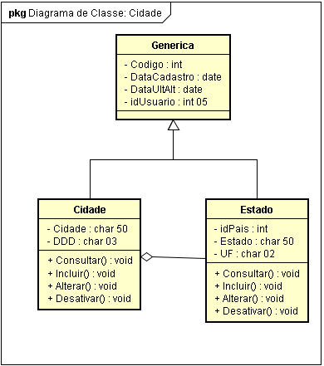
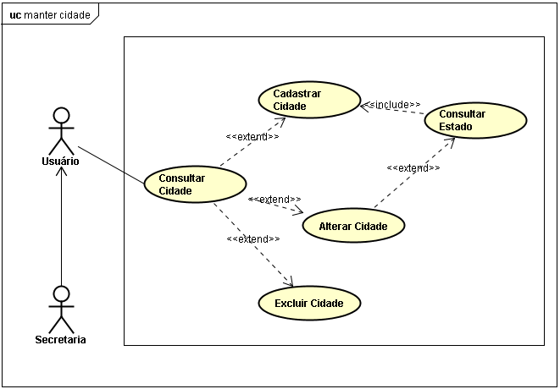

Tela do sistema Consulta Cidade
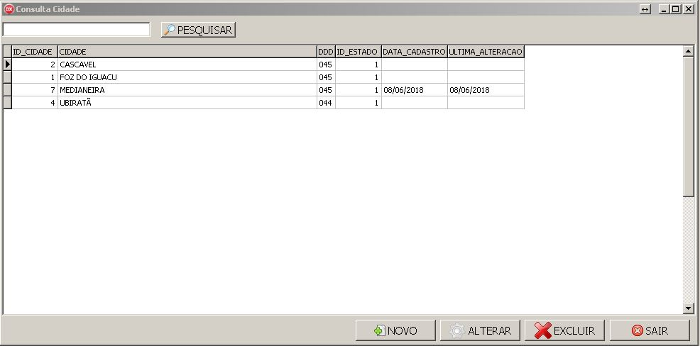

Tela do sistema Cadastro Cidade
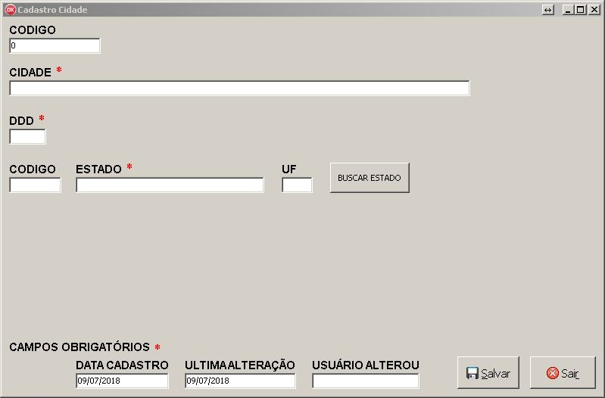

11.4 Casos de uso manter Fornecedor.

Atores: Secretaria;
Propósito: Cadastro de Fornecedor;
Pré-condição: Ter cidade cadastrada;
Descrição: O usuário pode consultar, cadastrar, editar e Excluir um Fornecedor no sistema.

FLUXO DE EVENTOS

FLUXO BÁSICO

Este caso de uso inicia-se quando o usuário desejar cadastrar um fornecedor no sistema.
O sistema trará uma tela de consulta de fornecedores com todos os fornecedores cadastrados, e na parte inferior da tela os botões de adicionar novo, alterar, excluir e sair.
Os dados apresentados de cada fornecedor são:
E1 código;
E2 tipo;
E3 status;
E4 razão social;
E5 CNPJ;
E6 Insc. Estadual;
E7 nome fantasia;
E8 Celular;
E9 Telefone Comercial;
E10 Endereço;
E11 número;
E12 Bairro;
E13 Cidade;
E14 Forma de pagamento.
O usuário pode clicar em “Novo” e adicionar um novo fornecedor, ou selecionar um dos fornecedores mostrados na tela e clicar no botão “Alterar”, para alterar os dados do fornecedor selecionado, ou “Excluir” para excluir o fornecedor selecionado.

FLUXO ALTERNATIVO

ADICIONAR FORNECEDOR
O usuário clica no botão “Novo” e é aberta uma tela de cadastro de fornecedor.
A tela de cadastro de fornecedor possui os seguintes campos para serem informados:
E1 código;
E2 tipo ER03;
E3 status;
E4 razão social ER03;
E5 CNPJ ER03;
E6 Insc. Estadual ER03;
E7 nome fantasia;
E8 Celular;
E9 Telefone Comercial;
E10 Endereço;
E11 número;
E12 Bairro;
E13 Cidade ER03;
E14 Forma de pagamento ER03.

No campo E13 o usuário pode digitar diretamente o código da cidade ou clicar no botão buscar cidade que abrirá a tela de consulta cidade para ele selecionar uma cidade já cadastrada ou cadastrar a mesma. O usuário preenche os dados e confirma a inclusão ao clicar no botão “Salvar”.
O sistema ira validar os dados obrigatórios:
E2 tipo;
E4 razão social;
E5 CNPJ;
E6 Insc. Estadual;
E13 Cidade;
E14 Forma de pagamento.
O sistema retornará a seguinte mensagem: “fornecedor salvo com sucesso!".
Após a Inclusão do fornecedor o sistema retorna a tela de consulta, mostrando todos os fornecedores cadastrados.

ALTERAR FORNECEDOR
O sistema mostra os dados do fornecedor selecionado.
O sistema disponibiliza os seguintes dados para alteração:
E2 tipo;
E3 status;
E4 razão social;
E6 Insc. Estadual;
E7 nome fantasia;
E8 Celular;
E9 Telefone Comercial;
E10 Endereço;
E11 número;
E12 Bairro;
E13 Cidade;
E14 Forma de pagamento.

O usuário altera os dados desejados e confirma a alteração.
O sistema valida os novos dados.
O sistema mostrará a mensagem "fornecedor alterado com sucesso!"
O sistema retorna a tela de consulta, mostrando todos os fornecedores cadastrados.

EXCLUIR FORNECEDOR

O sistema mostra os dados do fornecedor selecionado.
O sistema solicita a confirmação da exclusão trazendo a seguinte mensagem: “Tem certeza que deseja excluir este registro? ” Contendo como opção “Sim” e “Não” caso o usuário selecione “Sim” o sistema retorna a seguinte mensagem “fornecedor excluído com sucesso”. Mas se o usuário selecionar “Não” o sistema mantém a mesma tela contendo os dados do fornecedor selecionado e aguardando novas alterações.
Após o processo de exclusão, o sistema retorna a tela de consulta, mostrando todos os fornecedores cadastrados.

FLUXO DE EXCEÇÃO

ER03 - O sistema mostrará a mensagem “Este campo é obrigatório”, caso o usuário não informar um campo obrigatório e confirmar a inclusão ou alteração.
O usuário poderá retornar o campo obrigatório ou clicar no botão sair encerrando o caso de uso.
ER05 - O sistema mostrará a mensagem “Não foi possível excluir o registro, pois o mesmo está sendo utilizado em outra tabela” caso tente excluir um fornecedor que esteja contido em outra tabela.
ER01 - O sistema mostrará a mensagem: “nome já cadastrado no banco de dados”, caso o usuário tente cadastrar um fornecedor que possua um CNPJ que já exista no banco de dados.
Diagrama de Classe e desenho de caso de uso Manter fornecedor.
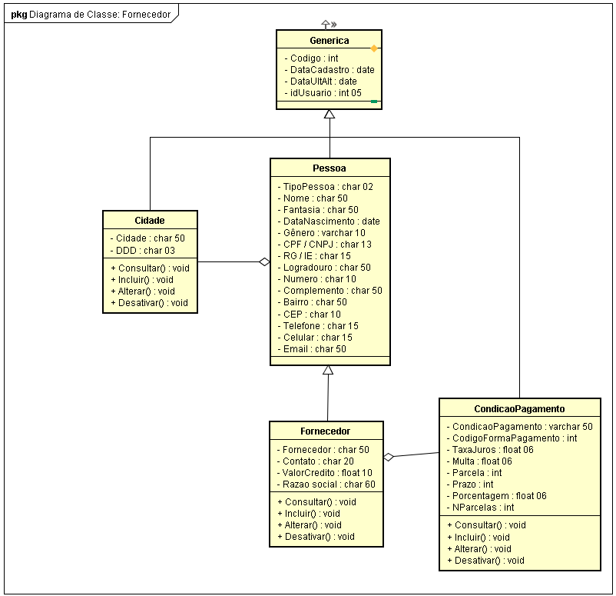
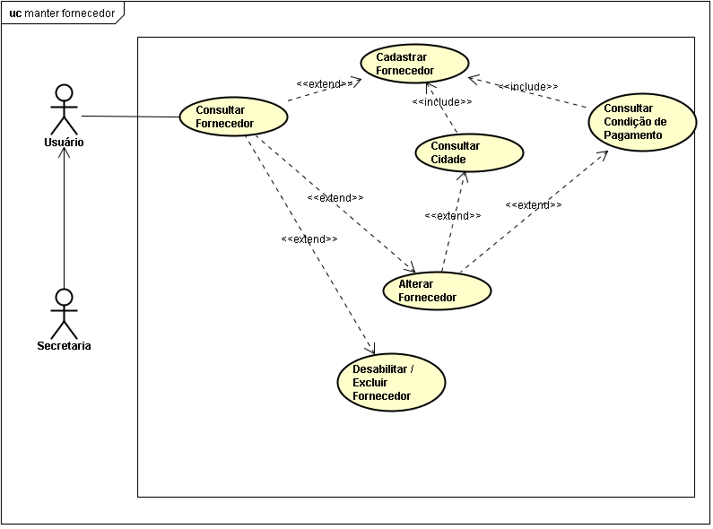

Tela do sistema Consulta Fornecedor
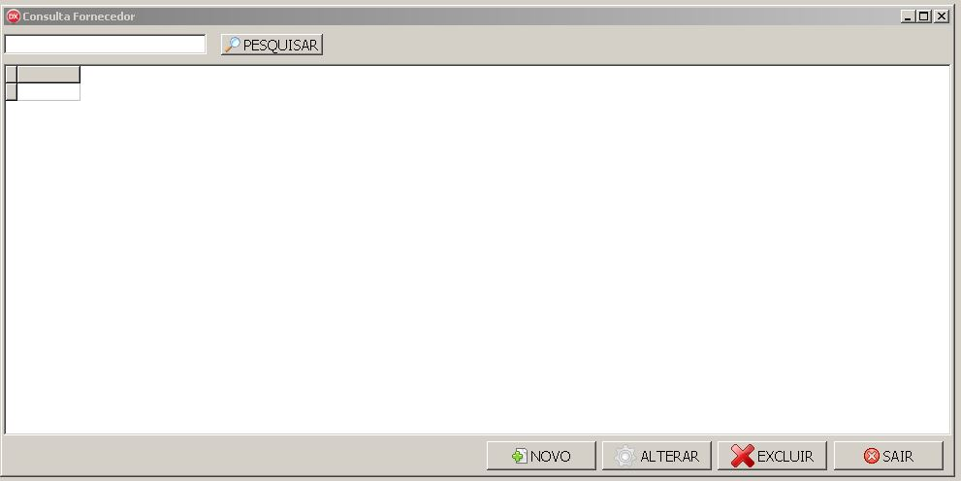

Tela do sistema Cadastro Fornecedor
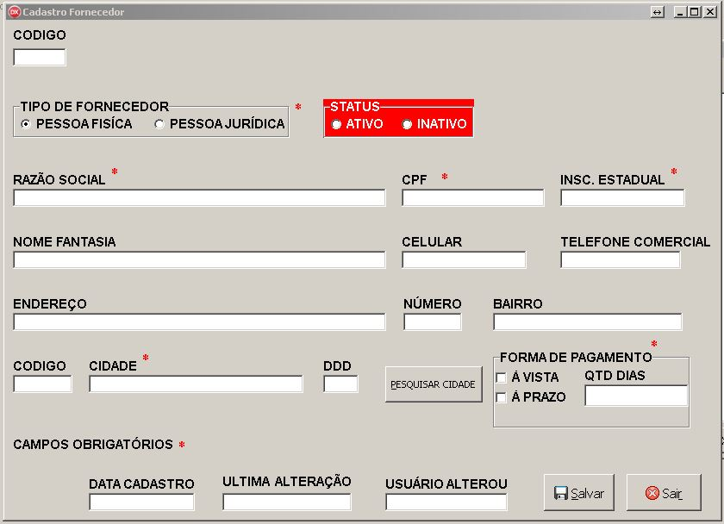

11.5 Casos de uso manter Fabricante.

Atores: Secretaria;
Propósito: Cadastro de Fabricante;
Pré-condição: nenhuma;
Descrição: O usuário pode consultar, cadastrar, editar e Excluir um fabricante no sistema.

FLUXO DE EVENTOS

FLUXO BÁSICO

Este caso de uso inicia-se quando o usuário desejar cadastrar um fabricante no sistema.
O sistema trará uma tela de consulta de fabricantes com todos os fabricantes cadastrados, e na parte inferior da tela os botões de adicionar novo, alterar, excluir e sair.
Os dados apresentados de cada fabricante são:
E1 código;
E2 CNPJ;
E3 Fabricante.
O usuário pode clicar em “Novo” e adicionar um novo fabricante, ou selecionar um dos fabricantes mostrados na tela e clicar no botão “Alterar”, para alterar os dados do fabricante selecionado, ou “Excluir” para excluir o fabricante selecionado.

FLUXO ALTERNATIVO

ADICIONAR FABRICANTE
O usuário clica no botão “Novo” e é aberta uma tela de cadastro de fabricante.
A tela de cadastro de fabricante possui os seguintes campos para serem informados:
E2 CNPJ;
E3 Fabricante.
O usuário preenche os dados e confirma a inclusão ao clicar no botão “Salvar”.
O sistema ira validar os dados obrigatórios:
E3 Fabricante.
O sistema retornará a seguinte mensagem: “fabricante salvo com sucesso!".
Após a Inclusão do fabricante o sistema retorna a tela de consulta, mostrando todos os fabricantes cadastrados.

ALTERAR FABRICANTE
O sistema mostra os dados do fabricante selecionado.
O sistema disponibiliza os seguintes dados para alteração:
E2 CNPJ;
E3 Fabricante ER03.
O usuário altera os dados desejados e confirma a alteração.
O sistema valida os novos dados.
O sistema mostrará a mensagem "fabricante alterado com sucesso!"
O sistema retorna a tela de consulta, mostrando todos os fabricantes cadastrados.

EXCLUIR FABRICANTE

O sistema mostra os dados do fabricante selecionado.
O sistema solicita a confirmação da exclusão trazendo a seguinte mensagem: “Tem certeza que deseja excluir este registro? ” Contendo como opção “Sim” e “Não” caso o usuário selecione “Sim” o sistema retorna a seguinte mensagem “fabricante excluído com sucesso”. Mas se o usuário selecionar “Não” o sistema mantém a mesma tela contendo os dados do fabricante selecionado e aguardando novas alterações.
Após o processo de exclusão, o sistema retorna a tela de consulta, mostrando todos os fabricantes cadastrados.

FLUXO DE EXCEÇÃO

ER03 - O sistema mostrará a mensagem “Este campo é obrigatório”, caso o usuário não informar um campo obrigatório e confirmar a inclusão ou alteração.
O usuário poderá retornar o campo obrigatório ou clicar no botão sair encerrando o caso de uso.
ER05 - O sistema mostrará a mensagem “Não foi possível excluir o registro, pois o mesmo está sendo utilizado em outra tabela” caso tente excluir um fabricante que esteja contido em outra tabela.
ER01 - O sistema mostrará a mensagem: “nome já cadastrado no banco de dados”, caso o usuário tente cadastrar um fabricante que possua um CNPJ que já exista no banco de dados.

Diagrama de Classe e desenho de caso de uso Manter fabricante.
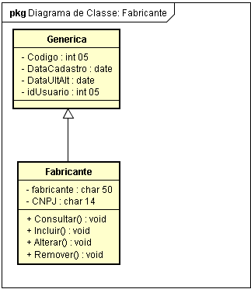
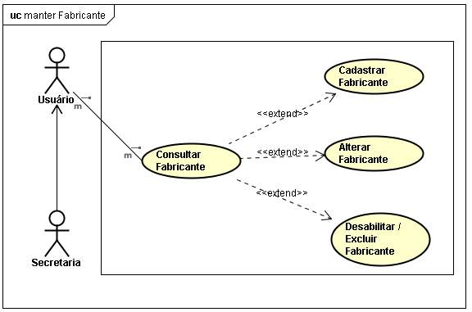

Tela do sistema Consulta Fabricante
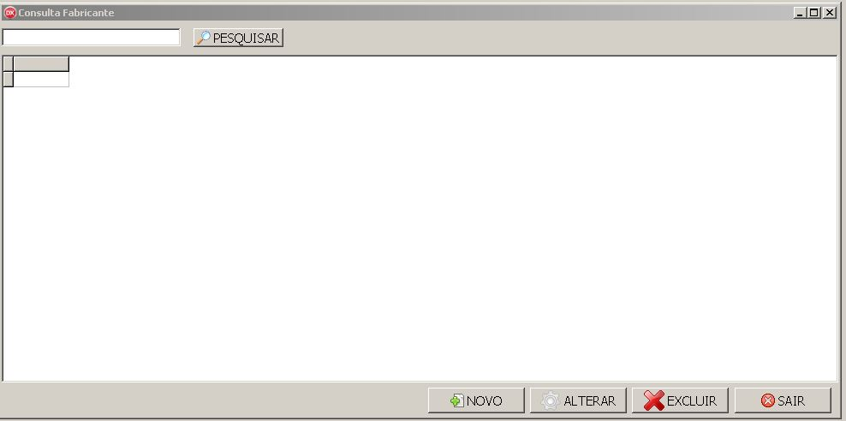

Tela do sistema Cadastro Fabricante
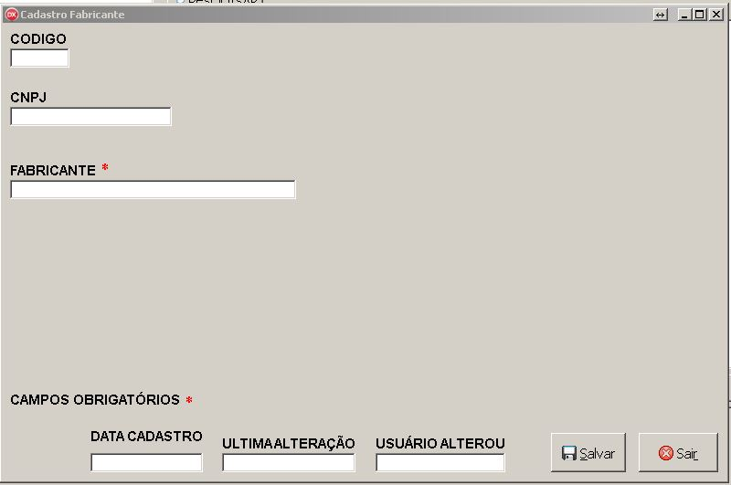

11.6 Casos de uso manter Cliente.

Atores: Secretaria;
Propósito: Cadastro de Clientes;
Pré-condição: Ter Cidade cadastrada;
Descrição: O usuário pode consultar, cadastrar, editar e Excluir um Cliente no sistema.

FLUXO DE EVENTOS

FLUXO BÁSICO

Este caso de uso inicia-se quando o usuário desejar cadastrar um cliente no sistema.
O sistema trará uma tela de consulta de cliente com todos os clientes cadastrados, e na parte inferior da tela os botões de adicionar novo, alterar, excluir e sair.
Os dados apresentados de cada cliente são:
E1 código;
E2 nome;
E3 data de nascimento;
E4 sexo;
E5 nacionalidade;
E6 tipo;
E7 CPF;
E8 RG;
E9 Celular;
E10 Telefone res.;
E11 E-mail;
E12 limite;
E13 endereço;
E14 Número;
E15 Bairro;
E16 Cidade.
O usuário pode clicar em “Novo” e adicionar um novo cliente, ou selecionar um dos clientes mostrados na tela e clicar no botão “Alterar”, para alterar os dados do cliente selecionado, ou “Excluir” para excluir o cliente selecionado.

FLUXO ALTERNATIVO

ADICIONAR CLIENTE
O usuário clica no botão “Novo” e é aberta uma tela de cadastro de cliente.
A tela de cadastro de cliente possui os seguintes campos para serem informados:
E2 nome;
E3 data de nascimento;
E4 sexo;
E5 nacionalidade;
E6 tipo;
E7 CPF;
E8 RG;
E9 Celular;
E10 Telefone res.;
E11 E-mail;
E12 limite;
E13 endereço;
E14 Número;
E15 Bairro;
E16 Cidade.
No campo E16 o usuário pode digitar diretamente o código da cidade ou clicar no botão buscar cidade que abrirá a tela de consulta cidade para ele selecionar uma cidade já cadastrada ou cadastrar a mesma.
O usuário preenche os dados e confirma a inclusão ao clicar no botão “Salvar”.
O sistema ira validar os dados obrigatórios:
E2 nome;
E4 sexo;
E5 nacionalidade;
E6 tipo;
E7 CPF;
E13 endereço;
E14 Número;
E15 Bairro;
E16 Cidade.
O sistema retornará a seguinte mensagem: “cliente salvo com sucesso!".
Após a Inclusão do cliente o sistema retorna a tela de consulta, mostrando todos os clientes cadastrados.

ALTERAR CLIENTE
O sistema mostra os dados do cliente selecionado.
O sistema disponibiliza os seguintes dados para alteração:
E2 nome ER03;
E3 data de nascimento;
E4 sexo ER03;
E5 nacionalidade ER03;
E6 tipo ER03;
E7 CPF ER03;
E8 RG;
E9 Celular;
E10 Telefone res.;
E11 E-mail;
E12 limite;
E13 endereço ER03;
E14 Número ER03;
E15 Bairro ER03;
E16 Cidade ER03.
O usuário altera os dados desejados e confirma a alteração.
O sistema valida os novos dados.
O sistema mostrará a mensagem "cliente alterado com sucesso!"
O sistema retorna a tela de consulta, mostrando todos os clientes cadastrados.

EXCLUIR CLIENTE

O sistema mostra os dados do cliente selecionado.
O sistema solicita a confirmação da exclusão trazendo a seguinte mensagem: “Tem certeza que deseja excluir este registro? ” Contendo como opção “Sim” e “Não” caso o usuário selecione “Sim” o sistema retorna a seguinte mensagem “cliente excluído com sucesso”. Mas se o usuário selecionar “Não” o sistema mantém a mesma tela contendo os dados do cliente selecionado e aguardando novas alterações.
Após o processo de exclusão, o sistema retorna a tela de consulta, mostrando todos os clientes cadastrados.

FLUXO DE EXCEÇÃO

ER03 - O sistema mostrará a mensagem “Este campo é obrigatório”, caso o usuário não informar um campo obrigatório e confirmar a inclusão ou alteração.
O usuário poderá retornar o campo obrigatório ou clicar no botão sair encerrando o caso de uso.
ER05 - O sistema mostrará a mensagem “Não foi possível excluir o registro, pois o mesmo está sendo utilizado em outra tabela” caso tente excluir um cliente que esteja contido em outra tabela.
ER02 - O sistema mostrará a mensagem: “CPF já cadastrado no banco de dados”, caso o usuário tente cadastrar um cliente que possua um CPF que já exista no banco de dados.

Diagrama de Classe e desenho de caso de uso Manter cliente.
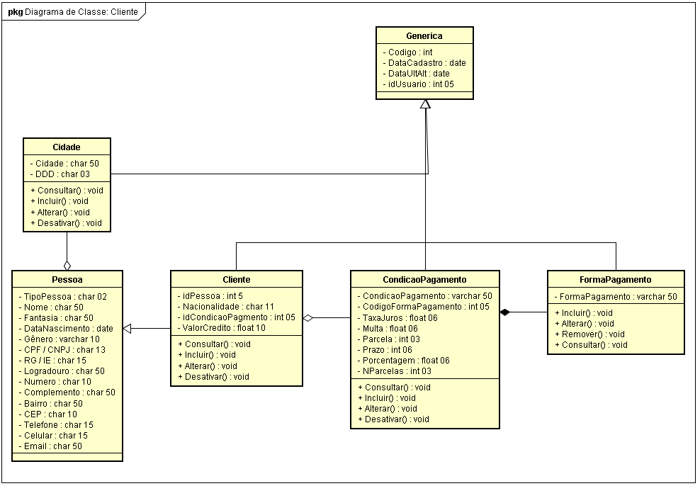
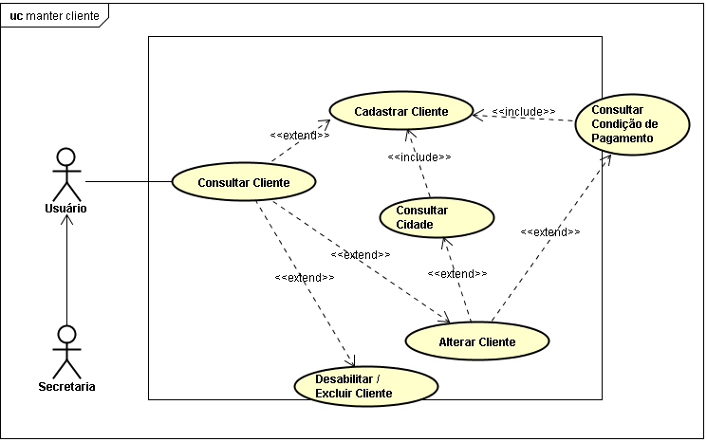

Tela do sistema Consulta Cliente
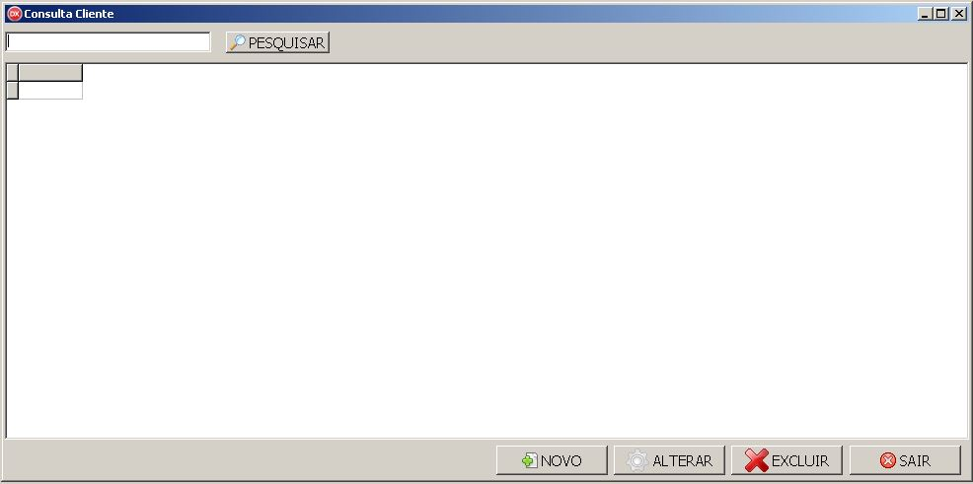

Tela do sistema Cadastro Cliente
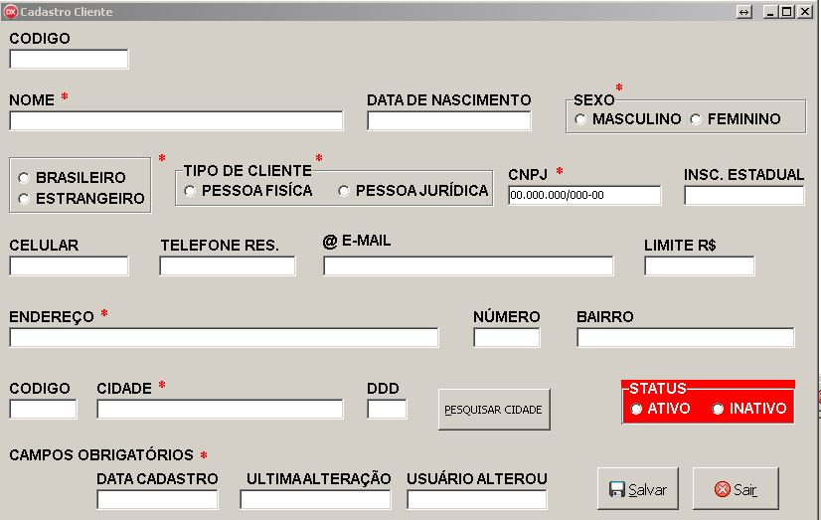

11.7 Casos de uso manter Veículo.

Atores: Secretaria;
Propósito: Cadastro de Veículos;
Pré-condição: Ter Marca e Modelo cadastrado;
Descrição: O usuário pode consultar, cadastrar, editar e Excluir um Veículo no sistema.

FLUXO DE EVENTOS

FLUXO BÁSICO

Este caso de uso inicia-se quando o usuário desejar cadastrar um veículo no sistema.
O sistema trará uma tela de consulta de veículo com todos os veículos cadastrados, e na parte inferior da tela os botões de adicionar novo, alterar, excluir e sair.
Os dados apresentados de cada veículo são:
E1 código;
E2 placa;
E3 chassi;
E4 ano;
E5 cor;
E6 combustível;
E7 quilometragem;
E8 marca;
E9 modelo;
E10 fotos.
O usuário pode clicar em “Novo” e adicionar um novo veículo, ou selecionar um dos veículos mostrados na tela e clicar no botão “Alterar”, para alterar os dados do veículo selecionado, ou “Excluir” para excluir o veículo selecionado.

FLUXO ALTERNATIVO

ADICIONAR VEÍCULO
O usuário clica no botão “Novo” e é aberta uma tela de cadastro de veículo.
A tela de cadastro de veículo possui os seguintes campos para serem informados:
E2 placa;
E3 chassi;
E4 ano;
E5 cor;
E6 combustível;
E7 quilometragem;
E8 marca;
E9 modelo;
E10 fotos.
No campo E8 e E9 o usuário pode digitar diretamente o código da marca e o código do modelo ou clicar no botão buscar marca e buscar modelo que abrirá a tela de consulta marca e consulta modelo para ele selecionar uma marca/modelo já cadastrada ou cadastrar a mesma.
O usuário preenche os dados e confirma a inclusão ao clicar no botão “Salvar”.
O sistema ira validar os dados obrigatórios:
E2 placa;
E8 marca;
E9 modelo;
O sistema retornará a seguinte mensagem: “veículo salvo com sucesso!".
Após a Inclusão do veículo o sistema retorna a tela de consulta, mostrando todos os veículos cadastrados.

ALTERAR VEÍCULO
O sistema mostra os dados do veículo selecionado.
O sistema disponibiliza os seguintes dados para alteração:
E2 placa ER03;
E3 chassi;
E4 ano;
E5 cor;
E6 combustível;
E7 quilometragem;
E8 marca ER03;
E9 modelo ER03;
E10 fotos.

O usuário altera os dados desejados e confirma a alteração.
O sistema valida os novos dados.
O sistema mostrará a mensagem "veículo alterado com sucesso!"
O sistema retorna a tela de consulta, mostrando todos os veículos cadastrados.

EXCLUIR VEÍCULO

O sistema mostra os dados do veículo selecionado.
O sistema solicita a confirmação da exclusão trazendo a seguinte mensagem: “Tem certeza que deseja excluir este registro? ” Contendo como opção “Sim” e “Não” caso o usuário selecione “Sim” o sistema retorna a seguinte mensagem “veículo excluído com sucesso”. Mas se o usuário selecionar “Não” o sistema mantém a mesma tela contendo os dados do veículo selecionado e aguardando novas alterações.
Após o processo de exclusão, o sistema retorna a tela de consulta, mostrando todos os veículos cadastrados.

FLUXO DE EXCEÇÃO

ER03 - O sistema mostrará a mensagem “Este campo é obrigatório”, caso o usuário não informar um campo obrigatório e confirmar a inclusão ou alteração.
O usuário poderá retornar o campo obrigatório ou clicar no botão sair encerrando o caso de uso.
ER05 - O sistema mostrará a mensagem “Não foi possível excluir o registro, pois o mesmo está sendo utilizado em outra tabela” caso tente excluir um veículo que esteja contido em outra tabela.
ER06 - O sistema mostrará a mensagem: “Placa já cadastrada no banco de dados”, caso o usuário tente cadastrar um veículo que possua uma Placa que já esteja cadastrada no banco de dados.

Diagrama de Classe e desenho de caso de uso Manter veículo.
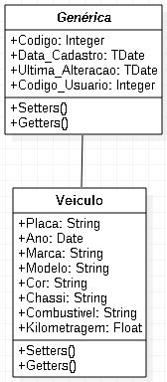
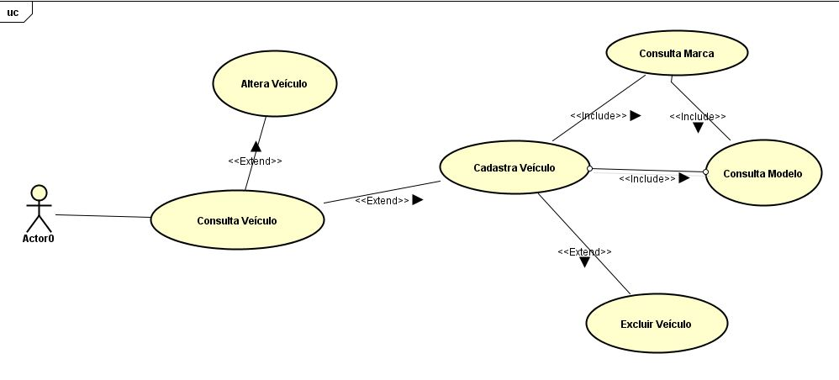

Tela do sistema Consulta Veículo
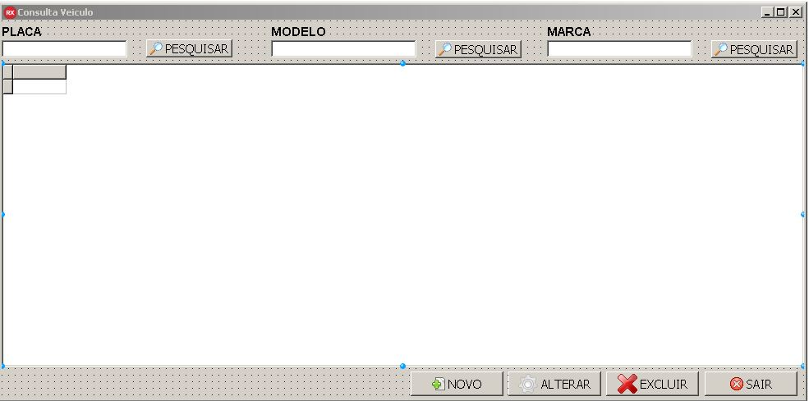

Tela do sistema Cadastro Veículo
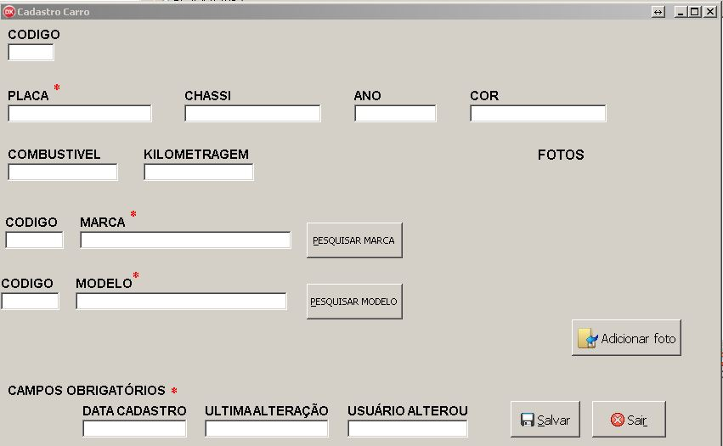

11.8 Casos de uso manter Marca.

Atores: Secretaria;
Propósito: Cadastro de Marca;
Pré-condição: nenhuma;
Descrição: O usuário pode consultar, cadastrar, editar e Excluir uma marca no sistema.

FLUXO DE EVENTOS

FLUXO BÁSICO

Este caso de uso inicia-se quando o usuário desejar cadastrar uma marca no sistema.
O sistema trará uma tela de consulta de marca com todas as marcas cadastradas, e na parte inferior da tela os botões de adicionar novo, alterar, excluir e sair.
Os dados apresentados de cada marca são:
E1 código;
E2 Marca.
O usuário pode clicar em “Novo” e adicionar uma nova marca, ou selecionar uma das marcas mostradas na tela e clicar no botão “Alterar”, para alterar os dados da marca selecionada, ou “Excluir” para excluir a marca selecionada.

FLUXO ALTERNATIVO

ADICIONAR MARCA
O usuário clica no botão “Novo” e é aberta uma tela de cadastro de marca.
A tela de cadastro de marca possui os seguintes campos para serem informados:
E2 marca.
O usuário preenche os dados e confirma a inclusão ao clicar no botão “Salvar”.
O sistema ira validar os dados obrigatórios:
E2 Marca.
O sistema retornará a seguinte mensagem: “marca salvo com sucesso!".
Após a Inclusão da marca o sistema retorna a tela de consulta, mostrando todas as marcas cadastradas.

ALTERAR MARCA
O sistema mostra os dados da marca selecionada.
O sistema disponibiliza os seguintes dados para alteração:
E2 Marca ER03.
O usuário altera os dados desejados e confirma a alteração.
O sistema valida os novos dados.
O sistema mostrará a mensagem "marca alterada com sucesso!"
O sistema retorna a tela de consulta, mostrando todas as marcas cadastradas.

EXCLUIR MARCA

O sistema mostra os dados da marca selecionada.
O sistema solicita a confirmação da exclusão trazendo a seguinte mensagem: “Tem certeza que deseja excluir este registro? ” Contendo como opção “Sim” e “Não” caso o usuário selecione “Sim” o sistema retorna a seguinte mensagem “marca excluída com sucesso”. Mas se o usuário selecionar “Não” o sistema mantém a mesma tela contendo os dados da marca selecionada e aguardando novas alterações.
Após o processo de exclusão, o sistema retorna a tela de consulta, mostrando todas as marcas cadastradas.

FLUXO DE EXCEÇÃO

ER03 - O sistema mostrará a mensagem “Este campo é obrigatório”, caso o usuário não informar um campo obrigatório e confirmar a inclusão ou alteração.
O usuário poderá retornar o campo obrigatório ou clicar no botão sair encerrando o caso de uso.
ER05 - O sistema mostrará a mensagem “Não foi possível excluir o registro, pois o mesmo está sendo utilizado em outra tabela” caso tente excluir uma marca que esteja contida em outra tabela.
ER01 - O sistema mostrará a mensagem: “nome já cadastrado no banco de dados”, caso o usuário tente cadastrar uma marca que já esteja cadastrada no banco de dados.

Diagrama de Classe e desenho de caso de uso Manter marca.
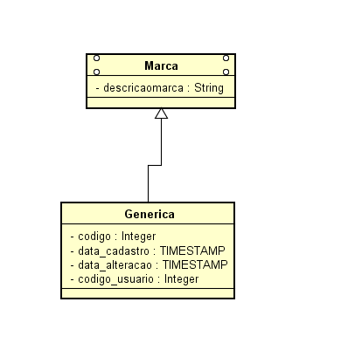
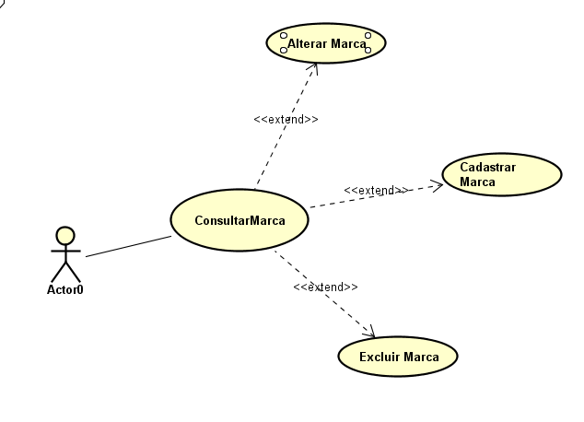

Tela do sistema Consulta Marca
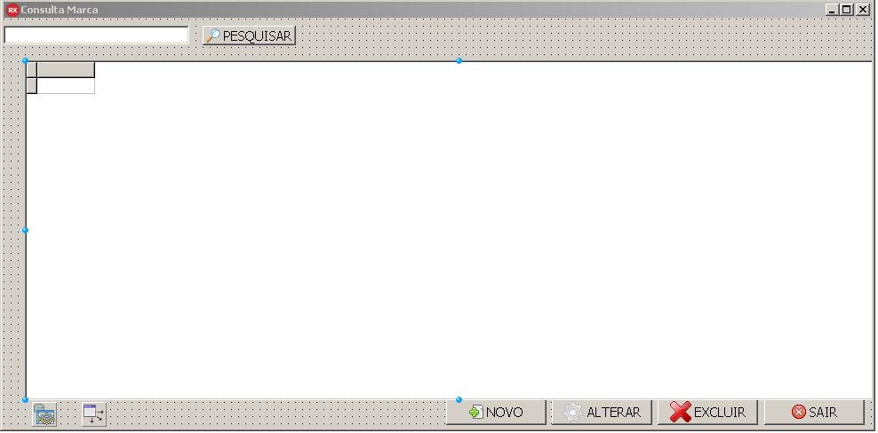

Tela do sistema Cadastro Marca
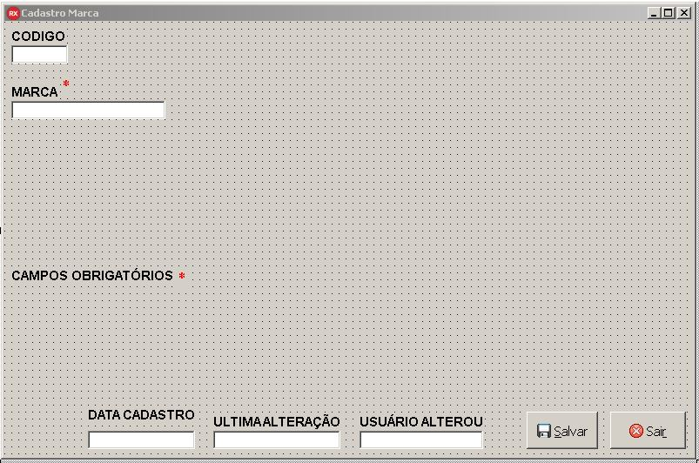

11.9 Casos de uso manter Modelo.

Atores: Secretaria;
Propósito: Cadastro de Modelo;
Pré-condição: Ter Marca cadastrada;
Descrição: O usuário pode consultar, cadastrar, editar e Excluir um modelo no sistema.

FLUXO DE EVENTOS

FLUXO BÁSICO

Este caso de uso inicia-se quando o usuário desejar cadastrar um modelo no sistema.
O sistema trará uma tela de consulta de modelo com todos os modelos cadastrados, e na parte inferior da tela os botões de adicionar novo, alterar, excluir e sair.
Os dados apresentados de cada modelo são:
E1 código;
E2 Modelo;
E3 Marca.
O usuário pode clicar em “Novo” e adicionar um novo modelo, ou selecionar um dos modelos mostrados na tela e clicar no botão “Alterar”, para alterar os dados do modelo selecionado, ou “Excluir” para excluir o modelo selecionado.

FLUXO ALTERNATIVO

ADICIONAR MODELO
O usuário clica no botão “Novo” e é aberta uma tela de cadastro de modelo.
A tela de cadastro de modelo possui os seguintes campos para serem informados:
E2 Modelo;
E3 Marca.

No campo E3 o usuário pode digitar diretamente o código da marca ou clicar no botão buscar marca que abrirá a tela de consulta marca para ele selecionar uma marca já cadastrada ou cadastrar a mesma. O usuário preenche os dados e confirma a inclusão ao clicar no botão “Salvar”.
O sistema ira validar os dados obrigatórios:
E2 Modelo;
E3 Marca.
O sistema retornará a seguinte mensagem: “modelo salvo com sucesso!".
Após a Inclusão do modelo o sistema retorna a tela de consulta, mostrando todos os modelos cadastrados.

ALTERAR MODELO
O sistema mostra os dados do modelo selecionado.
O sistema disponibiliza os seguintes dados para alteração:
E2 Modelo ER03;
E3 Marca ER03.
O usuário altera os dados desejados e confirma a alteração.
O sistema valida os novos dados.
O sistema mostrará a mensagem "modelo alterado com sucesso!"
O sistema retorna a tela de consulta, mostrando todos os modelos cadastrados.

EXCLUIR MODELO

O sistema mostra os dados do modelo selecionado.
O sistema solicita a confirmação da exclusão trazendo a seguinte mensagem: “Tem certeza que deseja excluir este registro? ” Contendo como opção “Sim” e “Não” caso o usuário selecione “Sim” o sistema retorna a seguinte mensagem “modelo excluído com sucesso”. Mas se o usuário selecionar “Não” o sistema mantém a mesma tela contendo os dados do modelo selecionado e aguardando novas alterações.
Após o processo de exclusão, o sistema retorna a tela de consulta, mostrando todos os modelos cadastrados.

FLUXO DE EXCEÇÃO

ER03 - O sistema mostrará a mensagem “Este campo é obrigatório”, caso o usuário não informar um campo obrigatório e confirmar a inclusão ou alteração.
O usuário poderá retornar o campo obrigatório ou clicar no botão sair encerrando o caso de uso.
ER05 - O sistema mostrará a mensagem “Não foi possível excluir o registro, pois o mesmo está sendo utilizado em outra tabela” caso tente excluir um modelo que esteja contido em outra tabela.
ER01 - O sistema mostrará a mensagem: “nome já cadastrado no banco de dados”, caso o usuário tente cadastrar um modelo que já esteja cadastrado no banco de dados.

Diagrama de Classe e desenho de caso de uso Manter Modelo.
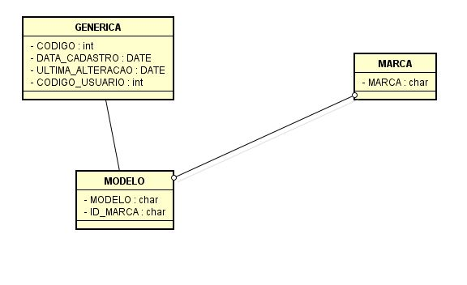
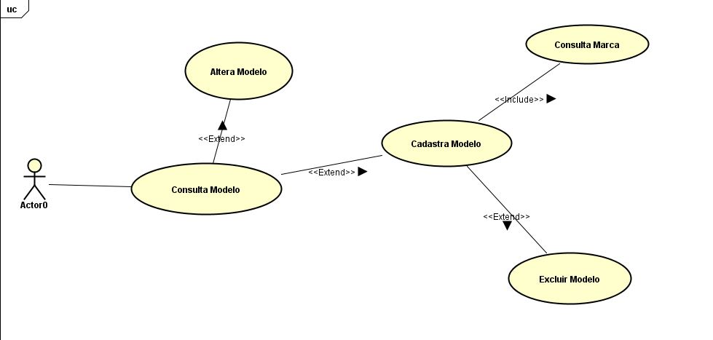

Tela do sistema Consulta Modelo
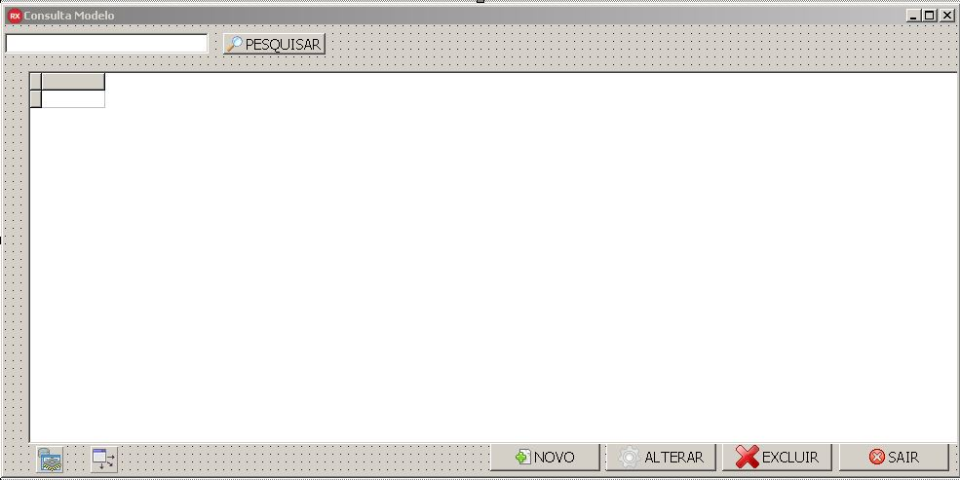

Tela do sistema Cadastro Modelo
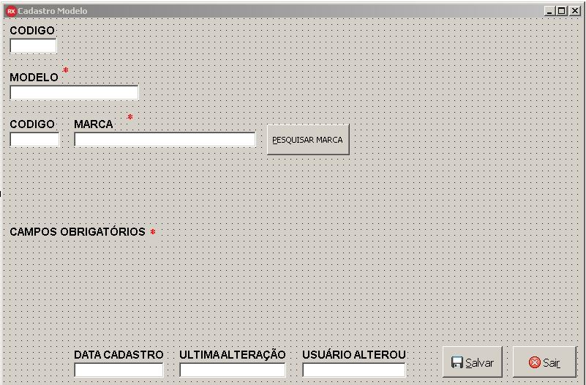

11.10 Casos de uso manter Usuário.

Atores: Secretaria;
Propósito: Cadastro de Usuário;
Pré-condição: Nenhuma;
Descrição: O usuário pode consultar, cadastrar, editar e Excluir um Usuário no sistema.

FLUXO DE EVENTOS

FLUXO BÁSICO

Este caso de uso inicia-se quando o usuário desejar cadastrar um usuário no sistema.
O sistema trará uma tela de consulta de usuário com todos os usuários cadastrados, e na parte inferior da tela os botões de adicionar novo, alterar, excluir e sair.
Os dados apresentados de cada usuário são:
E1 código;
E2 Nome;
E3 Usuário;
E4 Permissão;
E5 Funcionário;
E6 Senha;
E7 Conf. Senha;
E8 Status.
O usuário pode clicar em “Novo” e adicionar um novo usuário, ou selecionar um dos usuários mostrados na tela e clicar no botão “Alterar”, para alterar os dados do usuário selecionado, ou “Excluir” para excluir o usuário selecionado.

FLUXO ALTERNATIVO

ADICIONAR USUÁRIO
O usuário clica no botão “Novo” e é aberta uma tela de cadastro de usuário.
A tela de cadastro de usuário possui os seguintes campos para serem informados:
E2 Nome;
E3 Usuário;
E4 Permissão;
E5 Funcionário;
E6 Senha;
E7 Conf. Senha;
E8 Status.
No campo E5 o usuário pode selecionar um dos funcionários já cadastrado no sistema. O usuário preenche os dados e confirma a inclusão ao clicar no botão “Salvar”.
O sistema ira validar os dados obrigatórios:
E2 Nome;
E3 Usuário;
E4 Permissão;
E5 Funcionário;
E6 Senha;
E7 Conf. Senha;
E8 Status.
O sistema retornará a seguinte mensagem: “usuário salvo com sucesso!".
Após a Inclusão do usuário o sistema retorna a tela de consulta, mostrando todos os usuários cadastrados.

ALTERAR USUÁRIO
O sistema mostra os dados do usuário selecionado.
O sistema disponibiliza os seguintes dados para alteração:
E2 Nome ER03;
E3 Usuário ER03;
E4 Permissão ER03;
E5 Funcionário ER03;
E6 Senha ER03;
E7 Conf. Senha ER03;
E8 Status.
O usuário altera os dados desejados e confirma a alteração.
O sistema valida os novos dados.
O sistema mostrará a mensagem " usuário alterado com sucesso!"
O sistema retorna a tela de consulta, mostrando todos os usuários cadastrados.

EXCLUIR USUÁRIO

O sistema mostra os dados do usuário selecionado.
O sistema solicita a confirmação da exclusão trazendo a seguinte mensagem: “Tem certeza que deseja excluir este registro? ” Contendo como opção “Sim” e “Não” caso o usuário selecione “Sim” o sistema retorna a seguinte mensagem “usuário excluído com sucesso”. Mas se o usuário selecionar “Não” o sistema mantém a mesma tela contendo os dados do usuário selecionado e aguardando novas alterações.
Após o processo de exclusão, o sistema retorna a tela de consulta, mostrando todos os usuários cadastrados.

FLUXO DE EXCEÇÃO

ER03 - O sistema mostrará a mensagem “Este campo é obrigatório”, caso o usuário não informar um campo obrigatório e confirmar a inclusão ou alteração.
O usuário poderá retornar o campo obrigatório ou clicar no botão sair encerrando o caso de uso.
ER05 - O sistema mostrará a mensagem “Não foi possível excluir o registro, pois o mesmo está sendo utilizado em outra tabela” caso tente excluir um usuário que esteja contido em outra tabela.
ER01 - O sistema mostrará a mensagem: “nome já cadastrado no banco de dados”, caso o usuário tente cadastrar um usuário que já esteja cadastrado no banco de dados.

Diagrama de Classe e desenho de caso de uso Manter Usuário.
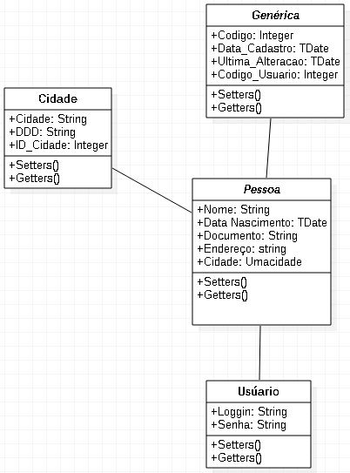
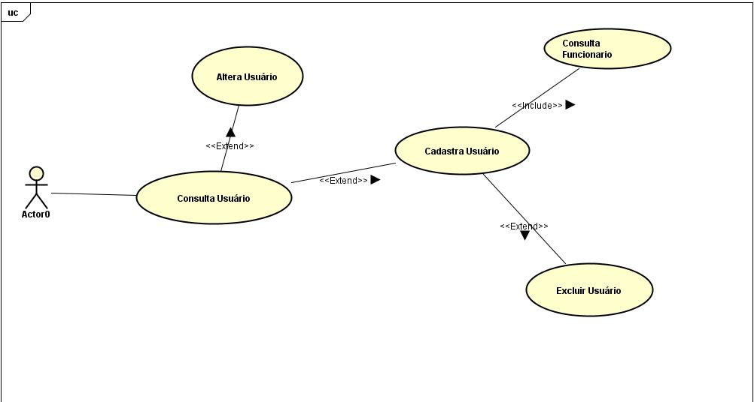

Tela do sistema Consulta Usuário
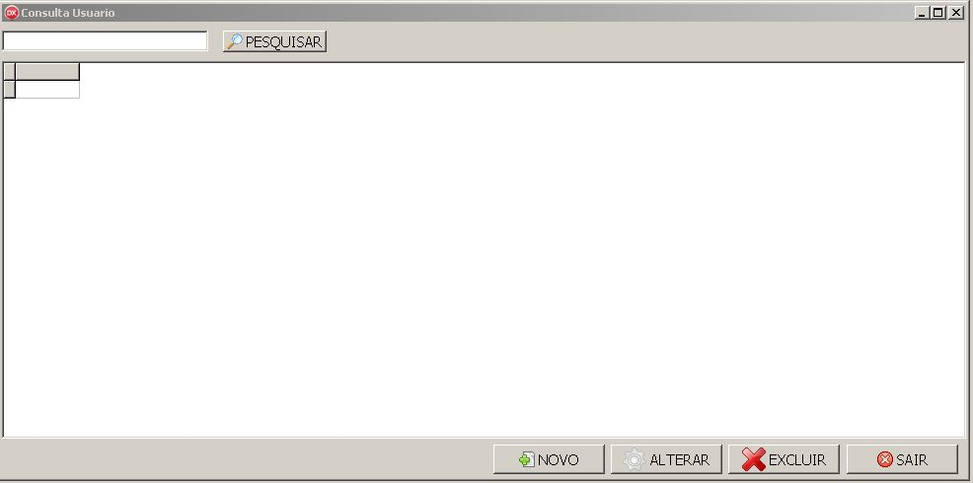

Tela do sistema Cadastro Usuário
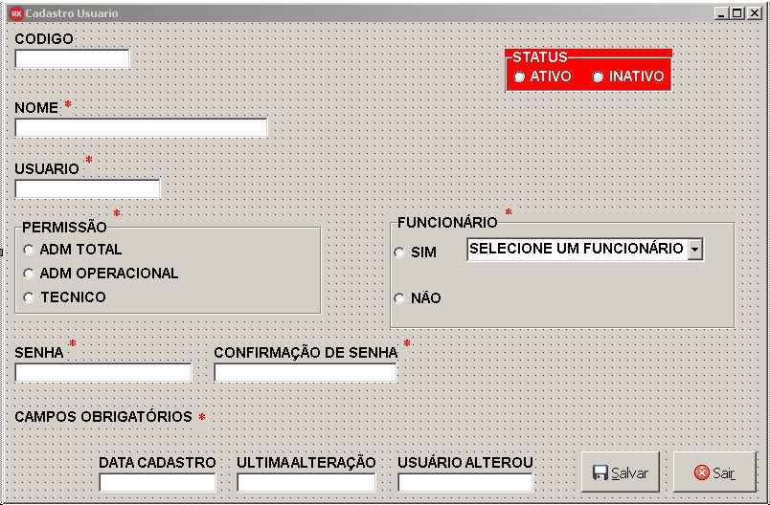

11.11 Casos de uso manter Vendedor / Funcionário.

Atores: Secretaria;
Propósito: Cadastro de Funcionário;
Pré-condição: Ter cidade Cadastrada;
Descrição: O usuário pode consultar, cadastrar, editar e Excluir um Funcionário no sistema.

FLUXO DE EVENTOS

FLUXO BÁSICO

Este caso de uso inicia-se quando o usuário desejar cadastrar um funcionário no sistema.
O sistema trará uma tela de consulta de funcionário com todos os funcionários cadastrados, e na parte inferior da tela os botões de adicionar novo, alterar, excluir e sair.
Os dados apresentados de cada funcionário são:
E1 código;
E2 Nome;
E3 Cargo;
E4 Comissão;
E5 Sexo;
E6 Endereço;
E7 Número;
E8 Bairro;
E9 Cidade;
E10 Status;
O usuário pode clicar em “Novo” e adicionar uma nova marca, ou selecionar uma das marcas mostradas na tela e clicar no botão “Alterar”, para alterar os dados da marca selecionada, ou “Excluir” para excluir a marca selecionada.

FLUXO ALTERNATIVO

ADICIONAR FUNCIONÁRIO
O usuário clica no botão “Novo” e é aberta uma tela de cadastro de funcionário.
A tela de cadastro de funcionário possui os seguintes campos para serem informados:
E2 Nome;
E3 Cargo;
E4 Comissão;
E5 Sexo;
E6 Endereço;
E7 Número;
E8 Bairro;
E9 Cidade;
E10 Status.
No campo E9 o usuário pode digitar diretamente o código da cidade ou clicar no botão buscar cidade que abrirá a tela de consulta cidade para ele selecionar uma cidade já cadastrada ou cadastrar a mesma. O usuário preenche os dados e confirma a inclusão ao clicar no botão “Salvar”.
O sistema ira validar os dados obrigatórios:
E2 Nome;
E3 Cargo;
E4 Comissão;
E6 Endereço;
E9 Cidade;
O sistema retornará a seguinte mensagem: “funcionário salvo com sucesso!".
Após a Inclusão do funcionário o sistema retorna a tela de consulta, mostrando todos os funcionários cadastrados.

ALTERAR FUNCIONARIO
O sistema mostra os dados do funcionário selecionado.
O sistema disponibiliza os seguintes dados para alteração:
E2 Nome ER03;
E3 Cargo ER03;
E4 Comissão ER03;
E5 Sexo;
E6 Endereço ER03;
E7 Número;
E8 Bairro;
E9 Cidade ER03;
E10 Status.
O usuário altera os dados desejados e confirma a alteração.
O sistema valida os novos dados.
O sistema mostrará a mensagem "funcionário alterado com sucesso!"
O sistema retorna a tela de consulta, mostrando todos os funcionários cadastrados.

EXCLUIR FUNCIONARIO

O sistema mostra os dados do funcionário selecionado.
O sistema solicita a confirmação da exclusão trazendo a seguinte mensagem: “Tem certeza que deseja excluir este registro? ” Contendo como opção “Sim” e “Não” caso o usuário selecione “Sim” o sistema retorna a seguinte mensagem “funcionário excluído com sucesso”. Mas se o usuário selecionar “Não” o sistema mantém a mesma tela contendo os dados do funcionário selecionado e aguardando novas alterações.
Após o processo de exclusão, o sistema retorna a tela de consulta, mostrando todos os funcionários cadastrados.

FLUXO DE EXCEÇÃO

ER03 - O sistema mostrará a mensagem “Este campo é obrigatório”, caso o usuário não informar um campo obrigatório e confirmar a inclusão ou alteração.
O usuário poderá retornar o campo obrigatório ou clicar no botão sair encerrando o caso de uso.
ER05 - O sistema mostrará a mensagem “Não foi possível excluir o registro, pois o mesmo está sendo utilizado em outra tabela” caso tente excluir uma marca que esteja contida em outra tabela.
ER01 - O sistema mostrará a mensagem: “nome já cadastrado no banco de dados”, caso o usuário tente cadastrar um funcionário que já esteja cadastrada no banco de dados.

Diagrama de Classe e desenho de caso de uso Manter Funcionário.
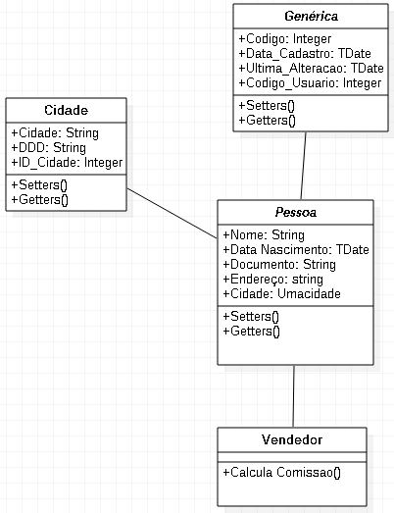

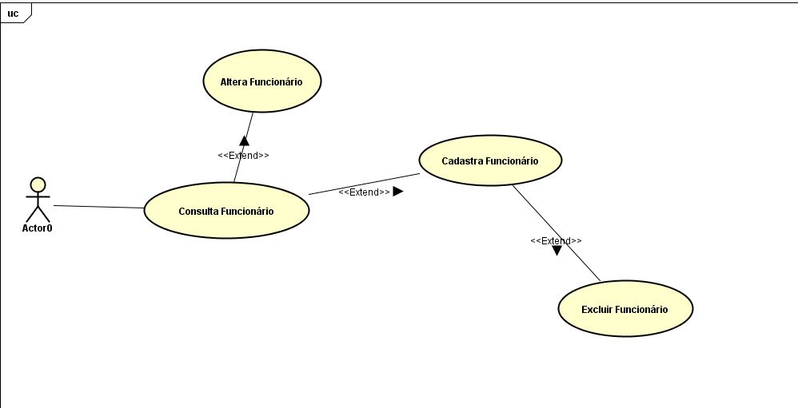

Tela do sistema Consulta Funcionário
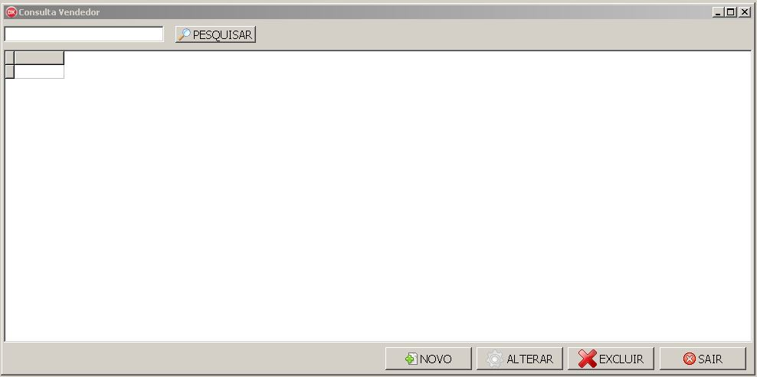

Tela do sistema Cadastro Funcionário
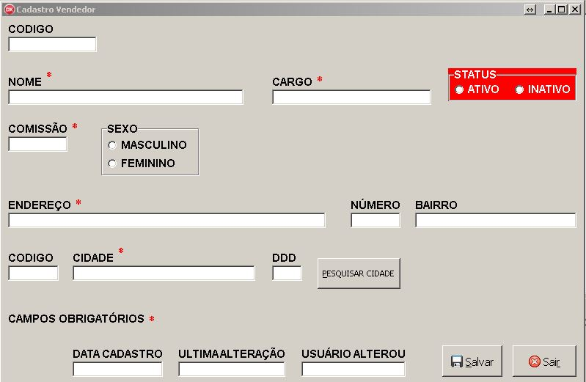

11.12 Casos de uso manter Entrada / Compra.

Atores: Secretaria;
Propósito: Cadastro de Entrada / Compra;
Pré-condição: Ter Fornecedor Cadastrado;
Descrição: O usuário pode consultar, cadastrar, e Cancelar uma Compra no sistema.

FLUXO DE EVENTOS

FLUXO BÁSICO

Este caso de uso inicia-se quando o usuário desejar dar entrada em uma mercadoria no sistema.
O sistema trará uma tela de consulta de fornecedores para que o usuário informe o fornecedor que deseja dar entrada. Na parte inferior da tela os botões de avançar e sair.
Os dados apresentados de cada entrada / compra são:
E1 código;
E2 Fornecedor;
E3 Num. Nota;
E4 Serie;
E5 Modelo;
E6 Produtos;
E7 Quantidade;
Data emissão;
Valor Líquido Total;
ICMS.
Após o usuário selecionar o fornecedor e clicar em “Avançar” uma nova tela e aberta para que ele finalize a compra informando os dados acima citados e adicionando os produtos da entrada. Ele também tem a opção de cancelar a entrada clicando no botão sair.

FLUXO ALTERNATIVO

ADICIONAR COMPRA
O usuário solicita a inclusão de um novo Compra.
O sistema disponibiliza os seguintes dados para inclusão:
E2 Fornecedor;
E3 Num. Nota;
E4 Serie;
E5 Modelo;
E6 Produtos;
E7 Quantidade;
Data emissão;
Valor Líquido Total;
ICMS.
Condição de pagamento;
Data de entrada;

O usuário preenche os dados e chama caso de produto de fornecedor, condição de pagamento, inclusão.
O sistema valida os dados.
O sistema mostrará mensagem "Compra salva com sucesso!"
Uma nova compra é incluída.
O sistema retorna a tela de consulta, mostrando todos as compras cadastradas.

alterar Compra
O sistema não possibilita alterar compra.

Cancelar umacompra
O usuário solicita o cancelamento de uma compra
O sistema volta para tela de consulta de compra

fluxo de exeção
ER01. O sistema mostrará a mensagem “Este campo é obrigatório”, caso o usuário não informar um campo obrigatório e confirmar a inclusão O usuário poderá retornar o campo obrigatório ou clicar no botão sair encerrando o caso de uso.
ER05 - O sistema mostrará a mensagem “Não foi possível excluir o registro, pois o mesmo está sendo utilizado em outra tabela” caso tente excluir uma Nota Fiscal que esteja contida em outra tabela
ER07 – O sistema mostrara a mensagem “ Não foi possível finalizar entrada, número de nota fiscal e fornecedor já processada anteriormente” caso o usuário tente dar entrada no mesmo número de nota do mesmo fornecedor duas vezes.

Diagrama de Classe e desenho de caso de uso Manter Compra.
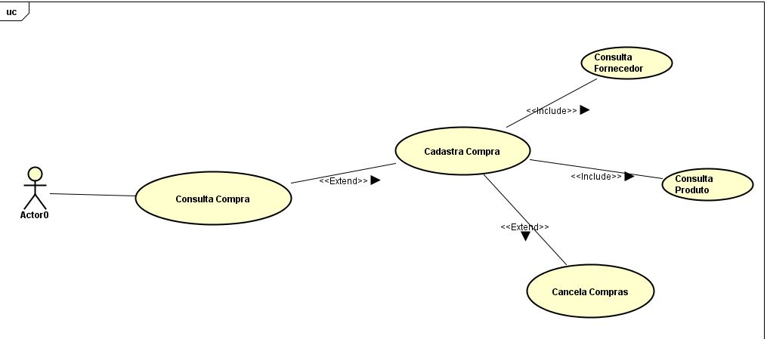

Tela do sistema Entrada Consulta Fornecedor
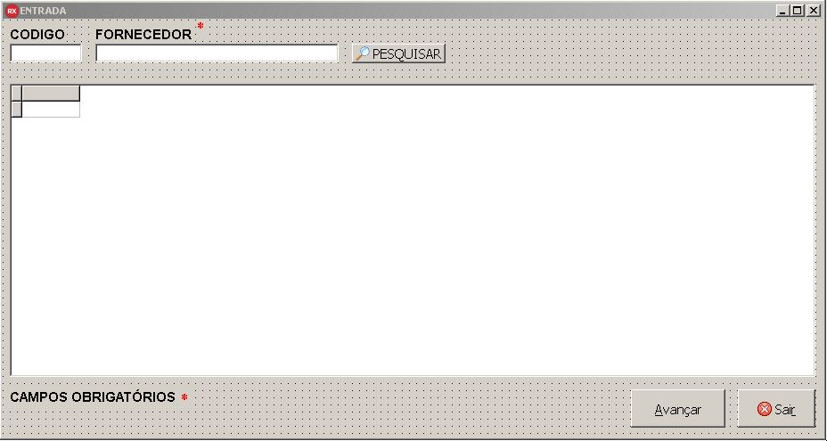

Tela do sistema Entrada Finaliza Compra.
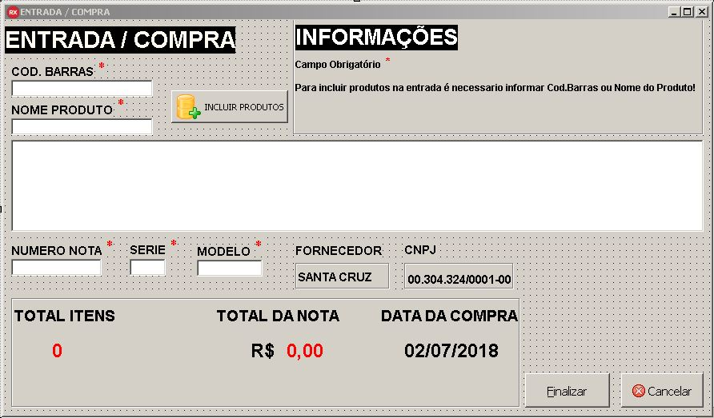

11.13 Casos de uso manter Ordem de Serviço.

Atores: Secretaria;
Propósito: Cadastro de Ordem de servico;
Pré-condição: Ter veículo cadastrado, produtos e serviços;
Descrição: O usuário pode consultar, cadastrar, editar e Excluir uma Ordem de serviço no sistema.

FLUXO DE EVENTOS

FLUXO BÁSICO

Este caso de uso inicia-se quando o usuário desejar cadastrar uma ordem de serviço no sistema.
O sistema trará uma tela de consulta de ordem de serviço com todas as ordens de serviços cadastradas, e na parte inferior da tela os botões de adicionar novo, alterar, excluir e sair.
Os dados apresentados de cada ordem de serviço são:
E1 código;
E2 Data de Emissão;
E3 hora;
E4 aberto por;
E5 Cliente;
E6 Veiculo;
E7 Produtos;
E8 Serviços;
E9 Status.
O usuário pode clicar em “Novo” e adicionar uma nova ordem de serviço, ou selecionar uma das ordens de serviços mostradas na tela e clicar no botão “Alterar”, para alterar os dados da ordem de serviço selecionada, ou “Excluir” para excluir a ordem de serviço selecionada.

FLUXO ALTERNATIVO

ADICIONAR ORDEM DE SERVICO
O usuário clica no botão “Novo” e é aberta uma tela de cadastro de ordem de serviço.
A tela de cadastro de ordem de serviço possui os seguintes campos para serem informados:
E2 Data de Emissão;
E3 hora;
E4 aberto por;
E5 Cliente;
E6 Veiculo;
E7 Produtos;
E8 Serviços;
E9 Status.
No campo E5, E6, E7 e E8. O usuário pode selecionar as informações solicitadas utilizando o botão de buscar para buscar clientes, veículos, produtos e serviços já cadastrados no sistema ou até mesmo cadastra-los sem precisar sair da tela de abertura de O.S. O usuário preenche os dados e confirma a inclusão ao clicar no botão “Salvar”.
O sistema ira validar os dados obrigatórios:
E5 Cliente;
E6 Veiculo;
E7 Produtos;
E8 Serviços;
E9 Status.
O sistema retornará a seguinte mensagem: “ordem de serviço salvo com sucesso!".
Após a Inclusão da ordem de serviço o sistema retorna a tela de consulta, mostrando todas as ordens de serviço cadastradas.

ALTERAR ORDEM DE SERVICO
O sistema mostra os dados da ordem de serviço selecionada.
O sistema disponibiliza os seguintes dados para alteração:
E5 Cliente ER03;
E6 Veiculo ER03;
E7 Produtos ER03;
E8 Serviços ER03;
E9 Status ER03.
O usuário altera os dados desejados e confirma a alteração.
O sistema valida os novos dados.
O sistema mostrará a mensagem " ordem de serviço alterada com sucesso!"
O sistema retorna a tela de consulta, mostrando todas as ordens de serviços cadastradas.

EXCLUIR ORDEM DE SERVIÇO

O sistema mostra os dados da ordem de serviço selecionada.
O sistema solicita a confirmação da exclusão trazendo a seguinte mensagem: “Tem certeza que deseja excluir este registro? ” Contendo como opção “Sim” e “Não” caso o usuário selecione “Sim” o sistema retorna a seguinte mensagem “Ordem de serviço excluída com sucesso”. Mas se o usuário selecionar “Não” o sistema mantém a mesma tela contendo os dados da ordem de serviço selecionada e aguardando novas alterações.
Após o processo de exclusão, o sistema retorna a tela de consulta, mostrando todas as ordens de serviços cadastradas.

FLUXO DE EXCEÇÃO

ER03 - O sistema mostrará a mensagem “Este campo é obrigatório”, caso o usuário não informar um campo obrigatório e confirmar a inclusão ou alteração.
O usuário poderá retornar o campo obrigatório ou clicar no botão sair encerrando o caso de uso.
ER05 - O sistema mostrará a mensagem “Não foi possível excluir o registro, pois o mesmo está sendo utilizado em outra tabela” caso tente excluir uma ordem de serviço que esteja contido em outra tabela.

Diagrama de Classe e desenho de caso de uso Manter O.S.

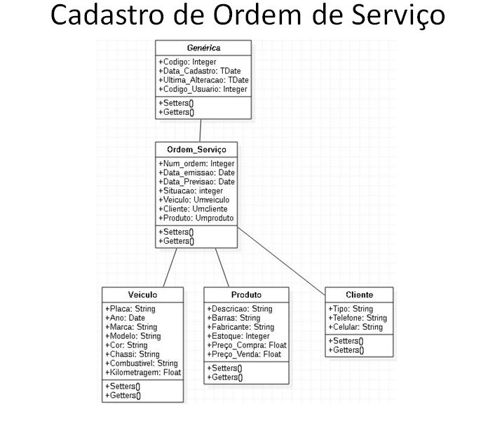

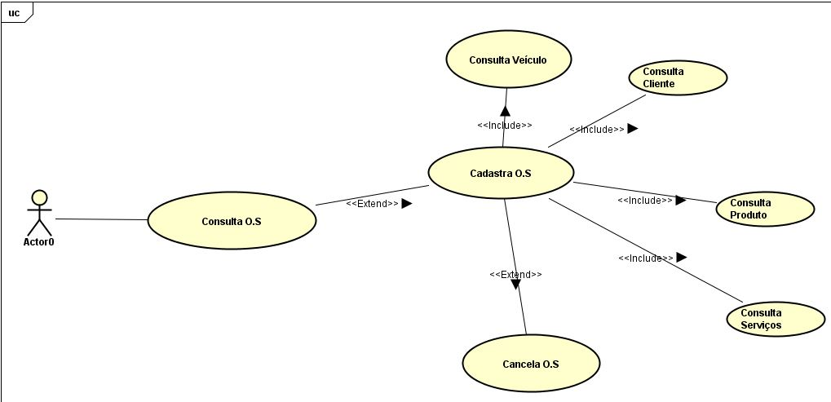

Tela do sistema Consulta Ordem de serviço
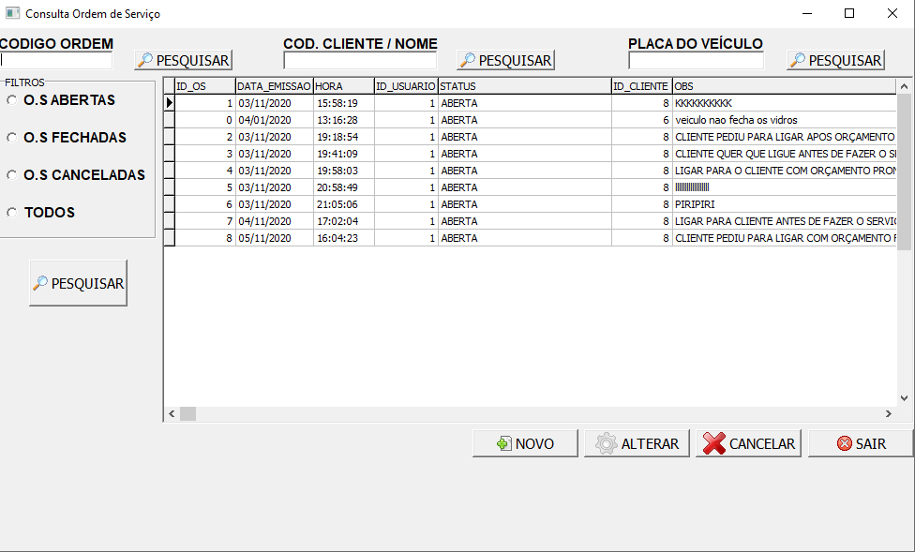

Tela do sistema Cadastro Ordem de serviço
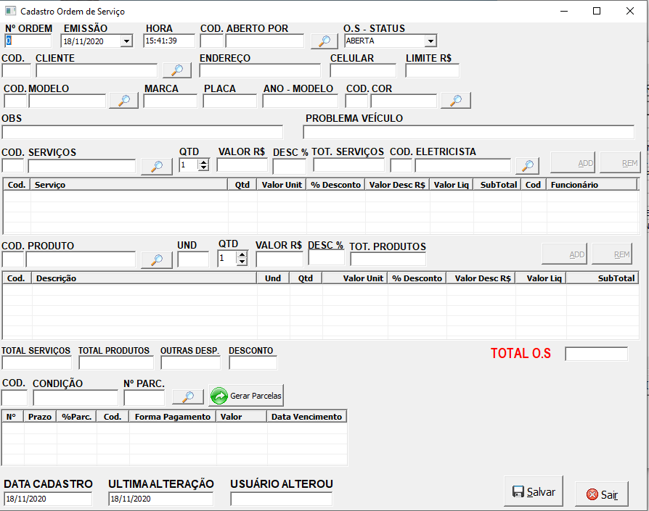

11.14 Casos de uso manter Produto.

Atores: Secretaria;
Propósito: Cadastro de Produto;
Pré-condição: Ter Fabricante cadastrado;
Descrição: O usuário pode consultar, cadastrar, editar e Excluir um produto no sistema.

FLUXO DE EVENTOS

FLUXO BÁSICO

Este caso de uso inicia-se quando o usuário desejar cadastrar um produto no sistema.
O sistema trará uma tela de consulta de produto com todos os produtos cadastrados, e na parte inferior da tela os botões de adicionar novo, alterar, excluir e sair.
Os dados apresentados de cada produto são:
E1 código;
E2 Código de barras;
E3 Descrição do produto;
E4 Fabricante;
E5 Preço de compra;
E6 Margem;
E7 Preço de venda;
E8 UND;
E9 Estoque;
E10 Tipo de produto;
E11 Status;
O usuário pode clicar em “Novo” e adicionar um novo produto, ou selecionar um dos produtos mostrados na tela e clicar no botão “Alterar”, para alterar os dados do produto selecionado, ou “Excluir” para excluir o produto selecionado.

FLUXO ALTERNATIVO

ADICIONAR PRODUTO
O usuário clica no botão “Novo” e é aberta uma tela de cadastro de produto.
A tela de cadastro de produto possui os seguintes campos para serem informados:
E2 Código de barras;
E3 Descrição do produto;
E4 Fabricante;
E5 Preço de compra;
E6 Margem;
E7 Preço de venda;
E8 UND;
E9 Estoque;
E10 Tipo de produto;
E11 Status;

No campo E4 o usuário pode digitar diretamente o código do fabricante ou clicar no botão buscar fabricante que abrirá a tela de consulta fabricante para ele selecionar um fabricante já cadastrado ou cadastrar o mesmo. O usuário preenche os dados e confirma a inclusão ao clicar no botão “Salvar”.
O sistema ira validar os dados obrigatórios:
E2 Código de barras;
E3 Descrição do produto;
E4 Fabricante;
E5 Preço de compra;
E7 Preço de venda;
E8 UND;
E9 Estoque;
E10 Tipo de produto.
O sistema retornará a seguinte mensagem: “produto salvo com sucesso!".
Após a Inclusão do produto o sistema retorna a tela de consulta, mostrando todos os produtos cadastrados.

ALTERAR PRODUTO
O sistema mostra os dados do produto selecionado.
O sistema disponibiliza os seguintes dados para alteração:
E2 Código de barras ER03;
E3 Descrição do produto ER03;
E4 Fabricante ER03;
E5 Preço de compra ER03;
E6 Margem;
E7 Preço de venda ER03;
E8 UND ER03;
E9 Estoque ER03;
E10 Tipo de produto ER03;
E11 Status;
O usuário altera os dados desejados e confirma a alteração.
O sistema valida os novos dados.
O sistema mostrará a mensagem "produto alterado com sucesso!"
O sistema retorna a tela de consulta, mostrando todos os produtos cadastrados.

EXCLUIR PRODUTO

O sistema mostra os dados do produto selecionado.
O sistema solicita a confirmação da exclusão trazendo a seguinte mensagem: “Tem certeza que deseja excluir este registro?” Contendo como opção “Sim” e “Não” caso o usuário selecione “Sim” o sistema retorna a seguinte mensagem “produto excluído com sucesso”. Mas se o usuário selecionar “Não” o sistema mantém a mesma tela contendo os dados do produto selecionado e aguardando novas alterações.
Após o processo de exclusão, o sistema retorna a tela de consulta, mostrando todos os produtos cadastrados.

FLUXO DE EXCEÇÃO

ER03 - O sistema mostrará a mensagem “Este campo é obrigatório”, caso o usuário não informar um campo obrigatório e confirmar a inclusão ou alteração.
O usuário poderá retornar o campo obrigatório ou clicar no botão sair encerrando o caso de uso.
ER05 - O sistema mostrará a mensagem “Não foi possível excluir o registro, pois o mesmo está sendo utilizado em outra tabela” caso tente excluir um produto que esteja contido em outra tabela.
ER08 - O sistema mostrará a mensagem: “Código de barras já esta sendo utilizado em outro produto”, caso o usuário tente cadastrar um produto com código de barras já cadastrado no banco de dados.

Diagrama de Classe e desenho de caso de uso Manter Produto.
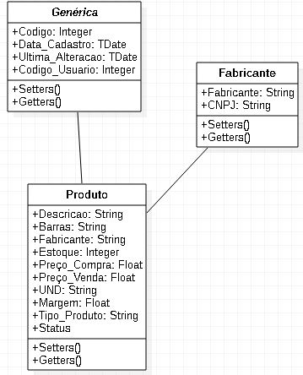
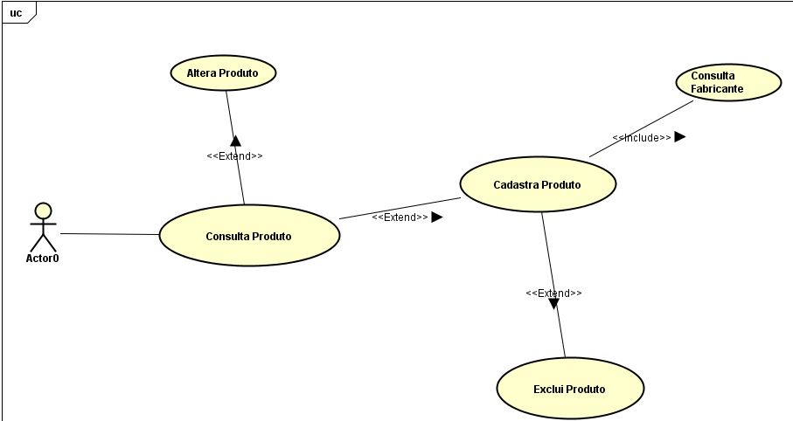

Tela do sistema Consulta Produto
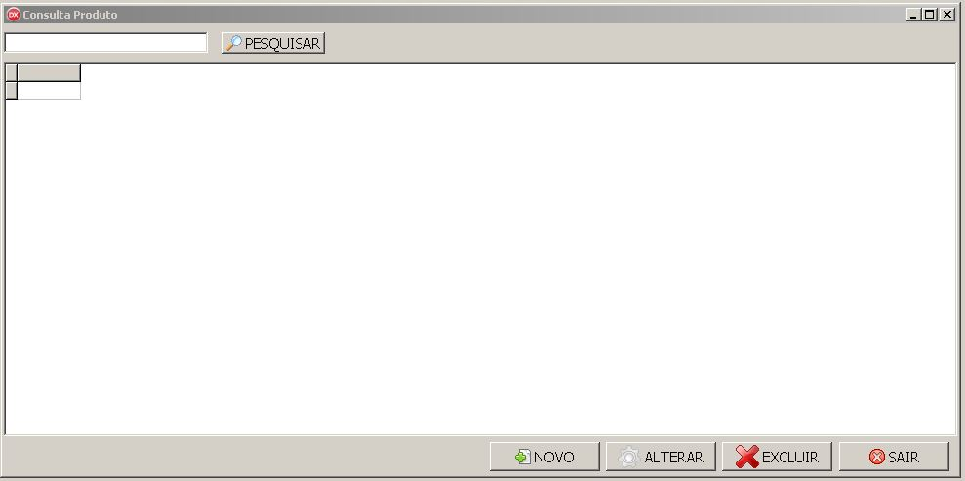

Tela do sistema Cadastro Produto
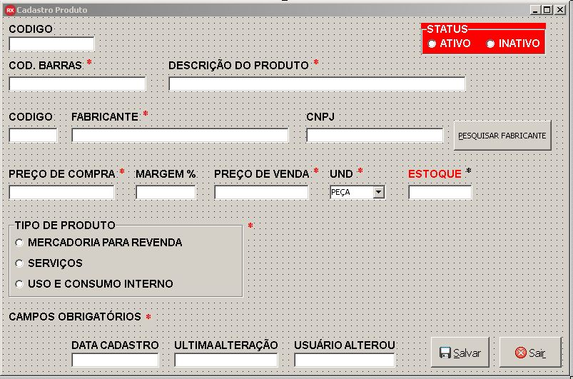

12. Diagrama de Classe ER – Elétrica Tibagi:
A seguir será apresentado o Diagrama de Classe ER, que demonstra as classes que fazem parte do projeto e os seus relacionamentos.
